МІНІСТЕРСТВО ОСВІТИ І НАУКИ УКРАЇНИ
Відокремлений структурний підрозділ
«Технічний фаховий коледж
Луцького національного технічного університету»

Випускова циклова комісія

«Технології швейного виробництва» та «Дизайн»

Пояснювальна записка
до кваліфікаційної роботи
освітньо-кваліфікаційного рівня «молодший спеціаліст»
на тему: «Дизайн – розробка листівок в стилі японсько-китайської міфології»

Студента IV курсу
групи 41-Дз
спеціальності: 022 Дизайн
Софії ПУШКАРНОЇ
Керівник: спеціаліст II категорії
Віта ЮФІМЮК
Рецензент: кандидат мистецтвознавства,
доцент кафедри архітектури та дизайну
Юлія БОНДАРЧУК

Луцьк – 2022
МІНІСТЕРСТВО ОСВІТИ І НАУКИ УКРАЇНИ
Відокремлений структурний підрозділ
«Технічний фаховий коледж
Луцького національного технічного університету»

Випускова циклова комісія | «Технології швейного виробництва» та «Дизайн»
Освітньо-кваліфікаційний рівень | Молодший спеціаліст
Спеціальність | 022 Дизайн
ЗАТВЕРДЖУЮ
Заступник директора з НР
_____________ С. БУСНЮК
„____” _____________2022 р.

„____” _____________2022 р.

ЗАВДАННЯ
НА КВАЛІФІКАЦІЙНУ РОБОТУ СТУДЕНТУ
Софіії ПУШКАРНІЙ

1.Тема роботи:Дизайн – розробка листівок в стилі японсько-китайської міфології
керівник роботи В. ЮФІМЮК
затверджені наказом по коледжу від „26” жовтня 2021р. № 533-10.2.7-13
2. Термін подання студентом завершеної кваліфікаційної роботи 06.06.2022р.
3. Вихідні дані до роботи: завдання на дизайн – розробку листівок в стилі японсько-китайської міфології
4. Зміст розрахунково-пояснювальної записки (перелік питань, які необхідно опрацювати)
ВСТУП
РОЗДІЛ 1. Аналоги та прототипи: загальна характеристика
РОЗДІЛ 2. Концептуальне рішення
РОЗДІЛ 3. Дизайн-проектна розробка
РОЗДІЛ 4. Економічна частина
ВИСНОВКИ
СПИСОК ВИКОРИСТАНИХ ДЖЕРЕЛ
ДОДАТКИ
Додаток А. Дизайн-особливості аналогів та прототипів
Додаток Б. Художньо-графічні пропозиції
Додаток В. Дизайн-проектна розробка

5. Перелік графічного матеріалу (з точною вказівкою обов’язкових креслень)
__________________________________________________________________
6. Консультанти по роботі із зазначенням розділів, що їх стосуються.
Розділ | Консультант | Підпис, дата
Розділ | Консультант | Завдання  видав | Завдання прийняв
- Аналоги та прототипи: загальна характеристика | В. ЮФІМЮК
- Концептуальне рішення | В. ЮФІМЮК
- Дизайн-проектна розробка | В. ЮФІМЮК
- Економічна частина | С. БУСНЮК

7. Дата видачі завдання 26.10.2021р.

КАЛЕНДАРНИЙ ПЛАН

№  п/п | Назви етапів дипломної роботи | Термін виконання етапів роботи | Примітки
1. | Вибір теми кваліфікаційної роботи і призначення керівника | 26.10.2021 р.
2. | Збір матеріалу та підготовки кваліфікаційної документації | 18.03.2022 р.
3. | Підготовка проектних пропозицій | 14.04.2022 р.
4. | Виконання графічної частини кваліфікаційної роботи | 13.05.2022 р.
5. | Виконання економічної частини | 01.06.2022 р.
6. | Подання кваліфікаційної роботи до захисту | 06.06.2022 р.

Студент | __________________________ | С. ПУШКАРНА
 | (підпис) | (ім  ’я та прізвище)
Керівник роботи | __________________________ | В. ЮФІМЮК
 | (підпис) | (ім  ’я та прізвище)

ЗАВДАННЯ НА ДИЗАЙН-РОЗРОБКУ
ЛИСТІВОК В СТИЛІ ЯПОНСЬКО-КИТАЙСЬКОЇ МІФОЛОГІЇ
1. Призначення та галузь застосування: серія листівок в стилі японсько-китайської міфології призначена для вікової категорії чотирнадцять плюс, з метою задоволення пізнавальних, естетичних, комунікативних, навчальних та культурологічних потреб споживачів.
2. Умови для розробки: завдання на кваліфікаційну роботу, завдання на дизайн-розробку листівок в стилі китайсько-японської міфології.
3. Мета розробки: створити ілюстрації для листівок в стилі японсько-китайської міфології, стилістичне, композиційно-цілісне художньо-графічне оформлення, складовими частинами якого є, як окрема листівка з лицевою та зворотньою сторонами, а також демонстраційний плакат, котрий об’єднує серію листівок єдиного стилістичного авторського рішення, оригінальної графіки в єдину цілісну гармонійну композицію.
4. Джерела: проектування відбувається на засадах фахової та спеціалізованої літератури, дизайн-аналізі аналогів та прототипів, електронних джерел, зображень, сучасних проектів і аналізу існуючої продукції.
5. Вимоги до проектованого виробу:
- розробка концепції стилістичного рішення дизайну ілюстрацій та усіх обов’язкових частин даного проекту: вісім унікальних ілюстрацій, що створені за допомогою авторської графіки та стилістики, загальна ілюстрація, що прикрашає зворотні сторони листівок, підбір шрифтів та їх розташування, читабельність розміщення та компонування зображень, підготовка до друку;
- умови експлуатації відповідно до технології цифрового друку (витривалість при експлуатації з відповідними термінами гарантії, збереження первісного вигляду за кольорографічними і конструктивними ознаками, використання в помірних кліматичних умовах, переважно у приміщенні при вологості до 85%);
- підготовка файлів макетів повинні відповідати таким вимогам: файл CDR – режим CMYK, 300 dpi, непрозорість паперу має бути не менше ніж 90 %, білість має бути від 70 % до 88 %, поверхня паперу має бути гладка, без значного глянцю;
- видання розраховане на довготривале та інтенсивне користування та розповсюдження;
- ергономічні показники повинні відповідати гігієнічним факторам (використання еко-матеріалів, котрі мають бути безпечними для здоров’я та навколишнього середовища), фізіологічним факторам та іншим ергономічним вимогам;
- естетичні потреби задовільняються систематизацією композицій та створення єдиного стильового образу;
- патентна – дизайн-розробка є авторською, але на патентування не претендує;
- вимоги до якості найвищі.
6. Економічні вимоги: орієнтовна вартість дизайн-розробки складає 13316 грн., реалізації проекту. Мінімальний тираж примірників – один екземпляр.
7. Специфічні вимоги: серія листівок в стилі японсько-китайської міфології повинна відповідати всім поліграфічним вимогам, а художнє оформлення – змістовній частині.
8. Характер та стадії розробки: нова дизайн-розробка ілюстрацій для листівок в стилі японсько-китайської міфології на основі проведеного дизайн-аналізу аналогів та прототипів з виконанням усіх стадій проектного процесу. Стадії розробки – дослідження, аналіз аналогів та прототипів, пошукові ескізи ілюстрацій оформлення листівок, затвердження остаточного варіанту ілюстрацій, дизайн складових частин серії листівок в стилі японсько-китайської міфології.
9. Обмеження:
- поліграфічного виробництва;
- матеріалів;
- використання і зберігання (зумовлене характеристиками користування).
10. Елементи та види робіт, які підлягають розробці:
- проведення передпроектних досліджень та пошук графічного рішення;
- виконання демонстративних ескізів;
- пояснювальна документація;
- демонстраційне та макетне рішення.
11. Пропозиції з використання покриття і декоративно-лицювальних та оздоблювальних матеріалів, види і способи лицювання: цифровий друк.
12. Перелік документів і художньо-графічних матеріалів, що передаються замовнику: результат розробки ілюстрації серії листівок в стилі японсько-китайської міфології.
13. Порядок контролю та приймання: згідно методики проектування за домовленістю сторін.

Студент С. ПУШКАРНА____________________
(підпис)
Керівник кваліфікаційної роботи В. ЮФІМЮК____________________
(підпис)

Анотація
У даній кваліфікаційній роботі, згідно з методики проектування елементів графічного дизайну, досліджено особливості даної розробки серії листівок в стилі японсько-китайської міфології і створено стильову композицію ілюстрацій на основі даної розробки.
Було виконано передпроектний збір інформації, а також проаналізовано аналоги та прототипи, які стали допоміжною частиною для створення кваліфікаційної роботи. На основі результатів аналізу, мною було запропоновано власну концепцію формотворення, яку за допомогою оригінальних прийомів і різноманітних засобів композиції, втілено у даному проекті.
Отже, було запропоновано певне стильове рішення таких об’єктів серії листівок:
      - Лицева сторона листівок, а саме 8 унікальних авторських ілюстрацій.
      - Зворотна сторона листівок.
      - Плакат із авторським рисунком.
Графічну частину кваліфікаційної роботи виконано у векторних та растрових редакторах: Clip Studio Paint, Adobe Photoshop, Adobe Іllustrator. Підготовка макетів була здійснена у програмі Corel Draw, а текстова частина у Microsoft Word 16.
Демонстраційна графіка представлена у вигляді плакату розміром 1000х1500 мм, де головними елементами представлені лицьові сторони листівок.
Пояснювальна записка складається з вступу, 4-х розділів, висновків, графічних додатків та використаних джерел. Містить вона 69 сторінок комп’ютерного набору А4.
Проект виконано згідно завдань на кваліфікаційну роботу, та призначений для поширення та розповсюдження серед споживачів котрі цікавляться та вивчають Китайську та Японську культури. Також можливий продаж даної продукції у невеликій кількості в канцелярських, або спеціалізованих магазинах.

ЗМІСТ
ВСТУП…………………………………………………………………............6
РОЗДІЛ 1. Аналоги та прототипи: загальна характеристика……….....8
1.1. Історичні відомості…………………………………………….……11
1.2. Дизайн-особливості аналогів та прототипів…………………….…18
1.2.1. Функціональне призначення…………………………….…..18
1.2.2. Ергономічні вимоги………………………...….……….……19
1.2.3. Композиційні особливості……....………………….……….20
1.2.4. Конструктивно-технологічні підходи……..………………..21
1.2.5. Образно-стилістичні рішення……………….………………22
РОЗДІЛ 2. Концептуальне рішення…………………………………….….24
2.1. Обґрунтування змісту образу……………………………………….24
2.2. Художньо-графічні пропозиції……………………………….…….26
РОЗДІЛ 3. Дизайн-проектна розробка…………………………………….28
3.1. Складові частини об'єкта проектування………………………..….28
3.2. Особливості формотворення об'єкта розробки…………………....29
3.2.1. Функціональне призначення розробки…………………..…30
3.2.2. Ергономічні вимоги……………………………………….....31
3.2.3. Композиційні особливості розробки………………………..32
3.2.4. Конструктивно-технологічні пропозиції……………….…..33
3.2.5. Образно-стилістичне рішення розробки…………………....34
3.3. Матеріали і технологія виготовлення…………………………..….36
РОЗДІЛ 4. Економічна ефективність розробки……………………….…39
ВИСНОВКИ…………………………………………………………………..46
СПИСОК ВИКОРИСТАНИХ ДЖЕРЕЛ……………………………….…47
ДОДАТКИ …………………………………………………………………....49
Додаток А. Дизайн-особливості аналогів та прототипів…….……..…50
Додаток Б. Художньо-графічні пропозиції……………………....…….60
Додаток В. Дизайн-проектна розробка…………………………....……67

ВСТУП
Темою для дипломного проектування є створення унікальних авторських листівок із азіатськими мотивами, зокрема таких країн як Японія та Китай. Такий вид листівок композиційно може бути доволі специфічним і складним, однак виконано велику роботу передпроектних досліджень, ескізувань та проектувань, котрі в кінцевому результаті допоможуть отримати оригінальний дизайнерский продукт, який цілком може стати популярним проектом серед потенційних споживачів та знайти своїх шанувальників у найрізноманітніших сферах.
Актуальність теми проекту.
Насамперед, варто зазначити, що листівки і дотепер залишаються доволі актуальними і серед людей є поціновувачі традиційних паперових поштівок. Однак, враховуючи те, що наразі масову популярність мають електронні листівки, моя розробка буде представлена як і в електронному форматі, так і зразком традиційних вітальних карток.
Також, актуальність полягає у розробці лаконічної, гармонійної, естетичної листівки, що наділена інформативною функцією завдяки образам та об’єктам, які відображають графічну композицію. Тому, відповідно, дана дизайн-розробка буде поєднувати у собі комунікативну, естетичну, пізнавальну, навчальну та соціально-виховну функції.
Мета та завдання кваліфікаційної роботи.
Мета кваліфікаційної роботи полягає в тому, щоб створити серію із восьми двохсторонніх листівок з азіатськими мотивами країн Японії та Китаю, а саме зображеннями традиційних свят та різноманітних деталей, які притаманні культурі цих країн.
Щоб досягнути поставленої мети в найкращому вигляді, варто вирішити певну кількість завдань, а саме:
- визначення списку подій, котрі будуть зображені на листівках. Дослідження інформації щодо свят та національних вбрань, їх особливостей;
- розробка пошукових ескізів, визначення кількості та загального вигляду листівок;
- дослідження аналогів та прототипів, та їх детальний аналіз;
- розробка ілюстрацій та дослідження різноманітних варіантів кунструкції листівок;
- визначення конструктивних особливостей, а також матеріалу;
- завершення проектування і обґрунтування усіх застосованих засобів та матеріалів проектування.
Новизна розробки.
Дизайн-розробка серії листівок в стилі японсько-китайської міфології є унікальним проектом, в якому наявній авторський стиль, новітня ідея, а сама колекція вітальних карток спрямована на впізнаваність та донесення нової цікавої інформації за допомогою графічних засобів образотворення, що допоможе зробити більш популярними напрямки вивчення мов саме цих країн.
Практичне значення.
Результати кваліфікаційної роботи узгоджені із керівником проекту та прийняті до реалізації.

РОЗДІЛ 1
АНАЛОГИ ТА ПРОТОТИПИ: ЗАГАЛЬНА ХАРАКТЕРИСТИКА
1.1. Історичні відомості
У даному розділі є важливим те, що будуть розкриті всі етапи розвитку та формування аналогів та прототипів об’єкта проектування в історичному аспекті.
Листівки – це вид поштової карточки, які призначенні для написання привітань або інших текстів з однієї сторони, а з іншої розташований простий або ж тематичний малюнок, котрий символізує певну подію або ж свято. Також на таких вказується адреса надсилаючого та отримувача і є місце для марки.
Також існує вид листівок, котрі надсилаються лише в конвертах. Коли ж розвиток технологій вплинув на життя кожного, люди стали зупиняти свій вибір на електронних варіантах листівок, замість паперових.
Однак, цей вид поліграфії має доволі довгу та насичену історію, котра триває вже не одне століття.
Розпочалася вона з Китаю, з країни, де було винайдено папір і у якої доволі насичена та незвична культура. Перші з таких привітань з’явилися близько 2000 років тому.
Розпочалася історія листівки з того, що якщо китаєць не мав змоги прибути до друзів або ж родичів на певне свято, то передавав частинку цупкого паперу, так звану візитівку, де писав вибачення. Господар, як правило, щоб не змушувати гостя стояти на порозі і чекати, коли той зможе увійти та особисто вручити візитку, залишав спеціальний мішечок перед входом до житла, де і залишали ці візитівки.
Незабаром, люди котрі не могли потрапити на свята, вирішили зображати на візитівках певні символи, що мали особливе значення. Тому, коли господар отримував пробачення за відсутність, з ними були ще й найкращі побажання. Одним з перших таких символів став червоний дзеркальний карп, котрий символізував достаток та багатство. Популярністю користувалися зображення хлопчаків, котрі тримали цей символ. (Рис. А1)
Були й інші символи, такі як дракон, котрі символізували щастя, владу і силу. На деяких зображеннях були і обидва символи відразу. (Рис. А2)
Актуальним прикладом є поєднання дракона та фенікса. Дракон – символ щастя, фенікс – символ кохання. Зазвичай, якщо дракон і фенікс зображуються разом – це є символом весільного обряду, що уособлює в собі побажання жити довго і щасливо до кінця століття.
Традиційно, під час святкування Нового року у китайців використовують переважно червоний колір – це символ вогню та енергії. Червоний або вогняний колір відлякує, за повір’ями все страшне і погане, що може зненацька нагрянути в майбутньому.
Також було прийнято малювати на листівках дітей (Рис. А3) та красивих жінок (Див. Рис. 4)
Тим часом, французи почали опиратися на парижський поштовий альманах, на сторінках якого уже в 1777 році з’явилася згадка про те, що тепер по пошті можливо надсилати привітання. Листівки там були доволі простими. (Рис. А5).
Перші різдвяні листівки були випущені в 1795 році з зображенням щасливої сім’ї біля прикрашеної ялинки. Автором виявився маловідомий художник Добсон, а започаткував таку традицію Генрі Коул, котрий розіслав такі листівки всім рідним та друзям із надписом «Веселого Різдва та Щасливого Нового Року».
В 1840 році в Англії з’являється перша серійна листівка «Penny Penates», на ній єдиній була проставлена марка «чорного пенні», яка застосовувалася зазвичай лише для пересилання листів. (Рис. А6)
Офіційно ж історія листівок починається з 1874 року, коли її було ухвалено на Всесвітньому поштовому конгресі. На той час в Австро-Венгрії поштові листівки вже почали використовуватися. Також, на австрійських різдвяних листівках традиційно зображали конюшинку з 4 листками, трубочиста або ж свинку. Всі ці символи були щасливими.
В Сполучених Штатах Америки не було прийнято надсилати листівки, тому їх передавали як сувеніри або ж подарунки.
Довга історія забезпечила хороший розвиток листівок, тому, вони є популярними і дотепер. В крамницях можна знайти будь яку: музичну, листівку-конструктор, листівку-іграшку, об’ємну, виконану тисненням, також популярними є ті, що виконані дизайнером вручну.
Неможливо оминути і традиції Японії, а саме надсилання новорічних листівок Ненгадзьо. Історія цих оригінальних листівок починається з VIII ст. н.е., коли з’явилася традиція відвідувати знайомих, друзів, рідних в перші дні Нового Року, в наступні роки знать надсилала письмові привітання зі святом чиновникам, котрі жили доволі далеко і до них було складно та далеко дістатися.
В 1871 році була створена поштова система і відправка листівок стала поступово збільшуватися серед багатьох верств населення. Тому, вже з 1899 року дозволяли відправляти вже і зроблені своїми руками листівки.
В 1970-х почали набирати популярності листівки, котрі мали надрукованні зображення та ієрогліфи.
Листівки мають і своєрідний вигляд зі зворотньої сторони. Квадратики зверху призначені для поштового індексу відправника, зліва вгорі – спеціальні новорічні марки (Рис. А7), номери внизу – для розіграшу лотереї одержувачем листівки, де можна реально виграти чудові призи (Рис. А8).
Вже в ХХІ столітті з’явилися спеціальні листівки для домашнього друку на них зображень, тому кожен може зобразити на поштівці важливий момент життя, або ж свій малюнок (Рис. А9).
Листівки поділяються за видами:
1. Ручного виготовлення, котрі створюються за допомогою пензля, фарб, чорнил, які люди залюбки прикрашають своїми малюнками та додають каліграфію, розташовують фото сім’ї або ж близких людей і ті, що розробляються за допомогою штампів котрі створюють власноруч.
2. Ті, що виготовляються по замовленню в типографії, готові листівки, котрі продаються на пошті і в магазинах.
Символи, котрі зображують на цих листівках теж різноманітні. На ненгадзьо зображають тварин-символів року із традиційного китайського календарю (Рис. А10)
«Корабель достатку» – символ багатства і процвітання, а «Сім богів щастя» – пантеон з Богів різних релігій, котрі приносять удачу та щастя.
Символами нової весни, котра приходить з Новим роком є: цвіт сливи, журавлі, щасливі знаки – священна гора Фудзі, орел. Прикрасами на Новий рік, окрім всім звичних ялинок, є гілки бамбуку, дракони та багато інших.
1.2. Дизайн-особливості аналогів та прототипів
Прототип – це об’єкт, в котрому частково або повністю закладені образи, властивості чи інші особливості, котрі можливо використати для власного проектування при створенні схожих чи відмінних виробів, проектів тощо.
Аналоги – об’єкти, які є зразками для вивчення особливостей чи властивостей чи інших змістів проекту.
Отже, способом пошуку та виокремлення найбільш вдалих зразків, вивчення тенденцій у сфері поліграфії, а саме, у розробці листівок, було відібрано певну кількість відповідних зразків, тому, в даному розділі проводимо аналіз аналогів та прототипів, описуємо функціональні, ергономічні, композиційні, конструктивно-технологічні, образно-стилістичні особливості.
Для дизайн-аналізу обрано наступні ілюстрації, які найбільш вдало демонструють особливості японсько-китайської (азіатської) графіки, розроблені різноманітними художниками та ілюстраторами:
            - Аналог №1 ілюстрація Заясайкан Самбу.
            - Аналог №2 ілюстрація Хуа Санхуана «Містична леді».
            - Аналог №3 ілюстрація для рекламного плакату Китаю 20-30 років.
            - Аналог №4 ілюстрація Башо Масуме «Молода дівчина в бананових листях».
            - Аналог №5 стародавня Корейська поштова листівка ХVI століття «Сокіл».
            - Аналог №6 японська поштова марка 1923 року.
            - Аналог №7 сучасна ілюстрація із азійськими мотивами.
            - Аналог №8 вінтажна поштова листівка Японії.
            - Аналог №9 ілюстрація Сан Хуана.
            - Аналог №10 ілюстрація Хасуй Кавасе «Весняний вечір над храмом Тосьо-гу», 1948 рік.
            - Прототип №1 ілюстрація сучасного японського художника.
            - Прототип №2 ілюстрація в акварельній стилістиці.
            - Прототип №3 ілюстрація з азійськими мотивами.
            - Прототип №4 ілюстрація Інцзун Сінь
            - Прототип №5 ілюстрація Bu2ma
            - Прототип №6 поштова листівка 1930 року.
            - Прототип №7 ілюстрація у стилі старої японської графіки.
            - Прототип №8 сучасна ілюстрація із Кіцуне.
            - Прототип №9 ілюстрація з японськими мотивами.
            - Прототип №10 ілюстрація з китайською стилістикою.
Оригінальним прикладом є зображення, котре може слугувати як листівкою, так і постером, або ж іншою продукцією. Автором є Заясайкан Самбу. (Рис. А11)
Даний приклад створений сучасним митцем, однак, поєднує в собі деталі стародвнього японського стилю живопису, котрий виражається у характерних рисах обличчя та зображення тіла і в своєрідній деталізації, та сучасного, що показує себе за рахунок яскравих кольорів, сміливих ліній та великої динаміки.
Робота є виразною, яскравою і динамічною. Задній план є доволі насиченим деталями, однак, не є головним на картині, оскільки головна героїня, яка тримає в руках парасолю, зображена більш яскраво та виразно. Середовище картини є гармонійним, де кожна складова доповнює одна одну, створюючи цільний сюжет.
Доволі цікавим є графічний аналог, а саме картина, котра написана на шовку художником Хуа Санхуаном, під назвою «Містична леді». (Рис. А12)
Композиція є динамічною та «сміливою» в рухах. Завдяки таким композиційним особливостям, у ній сміливо передана та насичена атмосфера часу стародавнього Китаю та його міфології.
Гармонійність кольорової гами у виражені синього, ніжно рожевого і чорного, контраструє з оранжевим фоном. Хмари, котрі з’являються навкруги героїні додають їй загадковості та легкості, а стрічки, что розвиваються на передньому плані виступають акцентами, та не перетягують на себе увагу і зрештою являють собою певний символ.
Наступним аналогом є приклад китайського рисунку, котрий виконує функції рекламної листівки або ж ( Рис. А13) Реалістичний та спокійний стиль рисунку, котрий був характерний для Китаю у 20-30 роках є доволі насиченим, виконаний в природній кольоровій гамі. Акцент зроблений на героїні, а рекламна продукція виходить на другий план, котра зображена в нижній частині композиції.
Передній та задній план є надто перевантаженим деталями, тому місцями зливається один з одним, що додає плавного переходу між елементами композиції.
Аналог №4 має японське коріння. Автором даної графіки є Башо Масуме, а робота має назву: «Молода дівчина в бананових листях», 1908 року. Графіка є простою та просторою, однак, не несе в собі образної цікавості (Рис. А14)
Картина, завдяки засобам графічної виразності, є певною мірою загадковою а пастельні кольори не є кричущими і викликають позитивний емоційний стан. Велика деталізація тут відсутня, але зміст зображення є зрозумілим.
Такий приклад може бути використаний, як поштова листівка, постер, або ж навіть і у інших видах поліграфії. У певних випадках таке зображення, завдяки своєму мінімалізму із вдалим поєднанням кольорів, чудово привертає увагу та вдало підійшло б для обкладинки книги.
Неперевершений приклад, котрий, однозначно, потребує уваги. (Рис. А15) На зображені корейської стародавньої поштової листівки XVI століття, під назвою «Сокіл», можна побачити, наскільки кропіткою була праця над картинами у стародавні часи та наскільки автори приділяли уваги деталям та нюансам. Гармонійним є поєднання кольорів. Червоний акцент підставки для птахи підтримується градієнтом на хвості, а темне пір’я констрастує та підкреслює фігуру істоти.
Нестандартним аналогом є поштова марка 1923 року, котра була створена в Японії. (Рис. А16) Особливої уваги заслуговує художня реалістична графіка.
Контрастним доповненням є обрамлення, що гармонійно вписується у композицію марки. Мінусом, у даному випадку, може бути читабельність шрифту, що зумовлено конструктивно-технологічним підходом розміру марки.
Аналог №7 це приклад сучасного живопису. Кольори підібрані вдало, що додає свіжості та легкості зображеню. (Рис. А17) Проміння, котре падає на стіл, виглядає «живим» та викликає почуття тепла та комфорту.
Зелене листя на гілочках бамбуку вписується у зображення і додає йому цікавості та загадковості. Традиційний посуд, котрий характерний для деяких азіатських країн промальований делікатно, та якби йому додати більше деталей, малюнок стане надто перенасиченним. Робота є лаконічною і статичною, оскільки динаміка тут зведена до мінімуму.
Ще одним цікавим аналогом є вінтажна поштова листівка, котра, якщо звернути увагу на поштові марки та штамп, виготовленя в Японії. (Рис. А18)
Тепла кольорова гамма, котра чудово гармоніює із стилістикою рисунку, а динаміка не навантажує зображення, а навпаки, додає йому легкості та відчуття, що танок трьох людей зараз продовжиться.
Цікавим є і те, що центр композиції зміщено до лівого краю, а на правій стороні композиції листівки є місце для тексту, марок та інших позначок.
Продовжуючи тему загадкових леді, можна розглянути ще одну роботу художника Сан Хуана. (Рис. А19)
На даному аналозі помітно, що яскраві кольори приглушуються, однак залишається любов автора до помаранчевих відтінків заднього плану, а також зображення хмар, що створює відчуття, що жінка опускається з неба до землі.
Висвітлений круг за головою жінки, а також стрічка, котра розвивається за її фігурою, можуть вказувати на те, що на картині, можливо, зображена Богиня, адже такі деталі є притаманними для Божеств у азіатській міфології.
Останній аналог, проте не менш красивий, це робота Хасуй Кавасе, японського відомого художника, котрий отримав звання «Живого національного скарбу Японії». Робота має назву «Весняний вечір над храмом Тосьо-гу», написана у 1948 році. (Рис. А20)
Дана робота є характерним прикладом японського живопису, котрий передає атмосферу цієї країни. Спокійні та приглушені кольори передають відчуття легкості та свіжості, а сакура на передньому плані, хоч і яскрава, але не псує красу храму, навпаки лише доповнює його. Маленький акцент, котрий зроблено на місяці, гармонійно вписується у загальну композицію.
Варто зазначити, що ця картина може виконувати функцію як поштової листівки, так і витвору мистецтва, котрим можна прикрасити своє житло.
Прототип №1 виконаний сучасним японським художником. (Рис. А21)
Особливістю його є те, що композиція хоч і є центральною, однак зображення зміщено у праву сторону, що робить малюнок більш цікавішим. Графічна лінія є живою та міняє свою товщину у різних місцях, тобто, є динамічною. Кольорова гама спокійна, приємна для ока, а задній план має мінімум деталей, що дозволяє глядачу звернути всю увагу на героїв даної картини.
Оригінальний прототип №2, на котрому зображено зимову погоду, яка є теплою та атмосферною за рахунок милого кота та чайних приборів, котрі символізують чайну церемонію. (Рис. А22)
Цікавих акцентів додає своєрідний спосіб малювання гілок та голочок, котрий планується застосувати у власній дизайн-розробці. Акварельна стилістика, а також елементи, котрі інколи виходять за контур, додають м’якості картинці та цілісної єдності.
Прототип №3 привертає увагу незвичною композицією. (Рис. А23) Кольори є гармонійними між собою, а контури не перетягують на себе надто багато уваги, завдяки тонкій та легкій лінії.
Також, цікавим є те, що конкретного центру композиції на цьому зображенні немає, а те, що деякі елементи частково залишаються поза кадром, створює об’єм та відчуття того, що поза рамкою ще є простір.
На мою думку, цей прототип може бути як і простим зображенням, так і поштовою листівкою, оскільки такий дизайн є доволі вдалим для такого виду поліграфії.
Прототип №4 є зразком, що дав поштовх на створення листівок з азіатськими мотивами. Автором є Інцзун Сінь, дівчина, яка працює на студії Піксар, та створює чарівні роботи. (Рис. А24)
Перш за все, в її роботах є цікавою жива лінія, яка додає динаміки кожному зображенню з серії її ілюстрацій. Вдало підірані кольори. Форми, котрі застосовуються у малюнках характеризують персонажів за допомогою оригінальної графіки, що дає змогу характерно передати емоції.
Задній фон хоча і є доволі яскравим, та не перетягує на себе увагу, а лише додає цікавого акценту та насиченості композиції.
Дуже мила та доволі відома картинка з серії таких ілюстрацій від китайського сучасного художника Bu2ma. (Рис. А25) Стилістика є наближеною до мультиплікаційної і спрощеною, однак не стає від цього менш цікавою. Така робота може виконувати функцію листівки та приємно дивувати друзів та родичів.
Головні персонажі цієї ілюстрації є статичними, однак динаміки додає зображення метілі та сильного вітру, котрий розгойдує гілки та шерсть тигрів. Великий за масою та розмірами напис зверху не перетягує на себе багато уваги, адже все таки головними повинні бути персонажі рисунку.
Прототип №6 – це поштова листівка 1930-х років, яка виготовлена у Японії. (Рис. А26). Вона є лаконічною та виконана у мінімалістичному стилі.
Акцентом композиції є зображення місяця, котрий виконаний у світло молочному кольорі, що додає загадковості зображенню.
Центром композиції виступає фігура людини із традиційним музичним інструментом, а верхню частину заповнюють гілки дерева, котрі плавно заповнюють простір. Варто зазначити, що дана листівка є повністю статичною і доволі спокійною у своєму виконанні.
Наступний прототип є реалістичним та виконаний у стилі старої японської графіки, де передана тестура полотна, а не яскраві кольори гармоніюють між собою. (Рис. А27)
Загалом, композиція виглядає лаконічно, центром якої картини є великі ворота Торі. Легкої динаміки додають масивні хмари на фоні, дрібні хвилі, що зображені на передньому плані.
Загадкова та неймовірно гармонійна робота слугує наступним прототипом. (Рис. А28) Композиція передає атмосферу японської міфології, адже тут можна побачити героя, мабуть, найбільш відомих легенд, а саме лисицю з дев’ятьма хвостами, котру називають Кіцуне. Загадковості надають образи талісманів та оберегів на деревах і маленькі блакитні вогні, що розташовані поруч головного героя даної картини.
Унікальною ця робота є тому, що тут доволі чітко передана текстура акварелі, а також не використовуються яскраві кольори, а застосовуються лише теплі відтінки.
Прототип №9 є доволі комфортним для сприйняття та навіює на глядача відчуття домашнього затишку. (Рис. А29)
Застосування чорного контуру є легким та додає графічності композиції. Кольорова гама – спокіна, що є характерним багатьох японських художніх робіт. Такою листівкою можна приємно здивувати рідних та друзів напередодні Новорічних свят.
Прототип №10 виконаний у китайській стилістиці є цікавим за рахунок плановості. (Рис. А30). Зображення не перевантажене деталями і є приємним для глядача.
Родзинкою ж є те, що автор, додаючи дим на передній план, не використовував для цього контур, такий ефект забезпечує динаміку зображення.
Кіт виконаний у стилістиці без чіткого контуру, що додає відчуття легкості та м’якості при спогляданні. Даний прототип може бути зразком для поштової або сувенірної листівки.
1.2.1. Функціональне призначення
Розділ дозволяє дізнатися, поглибити суть та доцільність дизайн-розробки, визначити її призначення. Опис функціонального призначення здійснюється за такими пунктами:
- Мета створення даних розробок, який тип вони мають, чи виконують споживчі потреби, а також характер та рівень взаємодії з людиною.
- Сутність даного виробу.
- Функції дизайн-розробок.
Аналоги №1, 2, 4, 7, 9 та 10 є самостійною графікою, яка не є прив’язаною до будь яких літературних творів, або ж подій. Створені вони для задоволення естетичної та культурної потреб людини. Роботи виконані у різних техніках, мають різні жанри та мотиви, однак, вони залишаються витворами ручної роботи майстрів.
Взаємодія з людиною є на високому рівні, оскільки вони можуть бути виконані як і в якості мініатюр, так і великих форматах. Оцифрування даних зображень допомагає полегшити користування та поширення даних робіт потенційниїх споживачів.
В даних зображеннях можна визначити: пізнавальну, естетичну, виховну а також культурологічну функції.
Аналог №3 є прикладом реклами Китаю 30-х років, яка представляє певну лінійку товарів. Тому, насамперед, дана робота була створена як рекламний плакат і була розрахована на популяризацію продукції тих років. Можна зробити висновок, що даний твір несе в собі рекламну, пізнавальну, естетичну функції.
Аналоги 5 і 8 є прикладами поштівок, котрі доволі відрізняються за зовнішнім виглядом та виконанням. Також, вони належать до різних епох та країн. Створені вони для поширення та безпосереднього користування споживачем.
Аналог №5, був створенний, скоріше за все, для знаті, підкреслюючи велич та суспільний статус. Аналог №8 є наближеним до нашого часу і був насамперед створений для привітань або ж в якості сувенірної продукції.
Аналог №6 є найбільш незвичним для опису, оскільки являє собою поштову марку, виконану у красивій техніці із зображенням чарівного пейзажу. Марка виконує споживчі потреби, має певні стандатні розміри, котрі є затвердженими владою Японії, і мають високий рівень взаємодії з людиною.
Якщо ж брати до уваги прототипи, то усі зразки окрім №6 є самостійними графічно-художніми творами. Кожна має різний період створення, свій зміст та характер. Кольорова гама приведених прототипів є також унікальною. Всі вони виконують пізнавальну функцію, естетичну, навчальну, історично-культурологічну а також в певній мірі виховну.
Прототип №6 є поштовою листівкою 30-х років, має художньо-образний характер і зміст. Для Японії вона є доволі характерною за рахунок своєї графіки і спокійних кольорів. Варто зазначити, що дана листівка виконує естетичну, пізнавальну функції і створена для поширення серед людей тих часів.
1.2.2. Ергономічні вимоги
Для опису ергономічних параметрів аналогів та прототипів, потрібно виокремити певні запитання, котрі допоможуть краще зрозуміти, чи задовільняють приклади робіт усі вимоги та стандарти.
Насамперед, варто зазначити, що усі аналоги і прототипи забезпечують фізичні, психологічні, психофізіологічні, антропометричні, біомеханічні та гігієнічні вимоги. Зображення є цілком спокійними та не повинні викликати будь який дискомфорт. Деякі з них є доволі яскравими і привертають увагу, а велика кількість деталей дозволяє спостерігачам вивчати їх і аналізувати.
Щодо антропометричних вимог, в даному випадку можна в певній мірі проаналізувати лише аналоги № 6, 8, 10 та прототипи № 3 і 6. На даних фотографіях можна побачити що папір, з якого вони виготовлені є м’яким на вигляд та приємним для ока. Він виглядає як зразки паперу, що виготовлялися в минулому столітті, тому мають цікаву текстуру з ворсинками, які є приємними на дотик, однак часточки можуть залишатися на пальцях. Якщо ж переносити оцифровані зображення на папір сучасних зразків виготовлення, повинні бути дотримані усі вимоги щодо розмірів, розташування зображення на папері і також зручності використання.
Слід зазначити, що важливим є і дотримання гігієнічних вимог при друці таких зображень, тому має бути ретельно досліджено склад фарб, котрі застосовуються для нанесення рисунків, а також склад паперу, на котрий буде нанесено малюнок. Вони не повинні викликати аллергічної реакції і користувач не повинен відчувати дискомфорт.
Якщо ж говорити про використання електронних зображень, котрі являють собі оцифровані картини, або ж створені роботи за допомогою комп’ютерних технологій, то вони мають бути не надто яскравими і не викликати дискомфорту при перегляді.
Забезпечення соціально-психологічних вимог у даному випадку є доволі високим і кожне зображення несе у собі культурну, ознайомчу, пізнавальну та виховну функції.
Дані аналоги та прототипи можуть допомогти спостерігачам у вивченні культури та звичаїв країн Азії, в певній мірі історичних відомостей, котрі можуть передаватися у зображеннях.
1.2.3. Композиційні особливості
Композиційні особливості закладені в основі у кожномуз наведених зразків.
Об’ємно-просторова структура є цілісною та не порушеною, зображення є лаконічними. Майже усі зразки є асиметричними, повторів, або ж ритмів не спостерігається, або ж вони є доволі слабо вираженими.
Деякі із рисунків виглядають масивно, як от наприклад прототип №5, що за рахунок фігур тигрів здається доволі надійним та міцним, не дивлячись на заметіль.
Аналізуючи детальніше, можна прослідкувати, що в аналогах № 1, 2, 8, 9 та прототипах № 3, 5 та 10 чітко прослідковується елемент динаміки, а самі зображення є легкими, що забезпечує елемент рівноваги в композиції.
А ось у аналогах № 3, 4, 5, 6, 7, 10 та прототипах № 2, 5, 6, 7, 8, 9 все навпаки, оскільки вони є доволі статичними та спокійними.
Варто зазначити, що аналог № 10 та прототип № 7 виглядають на фоні інших могутньо за рахунок зображення пам’яток культури, котрі є важливим елементом в житті багатьох людей.
У багатьох аналогах та прототипах вдало виражена текстура акварельного листа або ж полотна. Є доволі багато прихильників такого стилю малювання, тому ці зображення можуть знайти доволі багато однодумців.
Цікавим фактом може бути і те, що деякі аналоги та прототипи можна охарактеризувати японським терміном «Вабі», що означає відсутність химерного, навмисного у роботах. Цей термін означає красу буденності, простоти. Автори робіт зображають у роботах щось швидкоплинне, що здається їм у цей момент прекрасним і заспокійливим.
Особливістю аналогу № 4 та прототипа № 3 є те, що композицію вибудовано так, що складається відчуття продовження картини за рамкою, ніби там є додатковий простір і можуть ховатися додаткові деталі.
Майже усі роботи, окрім аналогу №5 та прототипу № 6 виконані за допомогою кольорових плям та ліній. Ці ж дві роботи виконані за допомогою однотонних ліній та штрихів.
1.2.4. Конструктивно-технологічні підходи
Так як усі елементи проектування є оцифрованими, або ж наявні лише фотографії фізичних примірників, доволі важко проаналізувати в повній мірі конструктивно-технологічні підходи, однак, можна зазначити, що у прототипі №6 скоріше за все є суцільним листом цупкого паперу, а також, можливо, на іншій стороні розташовані стандартні поля для заповнення чи місце для марок. Матеріалом виступає цупкий папір, на який наноситься чорнилами рисунок.
У прототипі № 3 можна зазначити, що скоріш за все використовують також цупкий папір та листівка є двохсторонньою, застосована тут і рамка, яка слугує місцем для підпису. Аналоги № 8 та 10 є ідентичними.
Окремо варто зазначити аналог № 6. У нього є особлива конструкція, яка виражається у нерівних сторонах, що характерно для марок. Також тут присутнє оздоблення в вигляді рамки з листям та смужок із ієрогліфами, котрі мають своє значення. В центрі у верхній частині композиції присутня квітка, яка є в певній мірі традиційним символом.
1.2.5. Образно-стилістичні рішення
Насамперед, описуючи образно-стилістичні рішення, варто зазачити, що майже у всіх прикладах присутні природні образи, і лише частково у аналозі № 7, 10 та прототипах № 3, 7 присутні частково і штучні. Зміст образів у кожної картини є різним і у кожної є своя історія або ж передумови виникнення.
Якщо брати до уваги аспекти інформації, то варто відзначити, що на деяких аналогах присутні філософський та релігійний зміст, котрий представлено на аналогах № 2 та 9. Тут можна розгледіти елементи, котрі притаманні для азіатської релігії і зустрічаються в різних культурних проявах Японії та Китаю, а зокрема можуть зображуватися у мультиплікації, або ж фільмах.
Також, якщо знову ж згадати японський термін «Вабі», варто розуміти, що він може стосуватися багатьох творів і саме це явище японської культури допомагає замислитися над філософією, котра є доволі незвичною для нашої культури.
Мистецькі аспекти інформації також присутні у даних аналогах та прототипах, оскільки більша частина з них представляють собою картини, які є відомими серед великої кількості людей і які змушують суспільство спілкуватися на тему даних творів.
Неможливо не згадати і про науковий аспект, котрий теж присутній у картинах, оскільки кожне зображення має свою історію, створене за певних умов, в різні періоди часу, що спонукає до вивчення детальної інформації і передумов створення даних витворів мистецтв.
Щодо сітоглядної семантики графічних форм, то єдність і гармонія різних форм творення картин забезпечуються певними символами, кольоровій стилістиці та образам, котрі притаманні для країн Азії. Так як народи країн, котрі охоплені у моєму дизайн-аналізі напротязі тисячиліть проживали поряд, багато елементів були запозичені та поширені серед верств населення, що і дозволяє побачити схожість між певними роботами різних часових періодів.
Висновок до першого розділу
У даній частині записки, було висвітлено історію розвитку листівки від Древнього Китаю, до наших часів. Після детального аналізу усієї інформації, стало відомо, що процес створення даного виду поліграфічної продукції є непростим: від пошукових ескізів до втілення у кінцевмй реальний продукт.
Детальний аналіз аналогів та прототипів є важливим елементом задля створення поставленого завдання, адже вони послугували джерелом інформації щодо різновидів та класифікації листівок.

РОЗДІЛ 2
КОНЦЕПТУАЛЬНЕ РІШЕННЯ
2.1. Обґрунтування змісту образу
Варто розпочати з обґрунтування змісту образу даної дизайн-розробки. Метою проектування є сформувати та виконати художньо-графічні ілюстрації листівок у стилі японсько-китайської міфологі, коттрі будуть пов’язані за стилем, тематикою, сутністю образів, окремими характерними атребутами та деталями, що виконані авторською графікою.
Об’єктом проектування є серія вітальних листівок із азіатськими мотивами японсько-китайської міфології. Дана розробка є цілісною, включає в собі унікальний стиль рисунку, який є характерним, в певній мірі, культурі рисунку Китаю та Японії. Тому, можна сміливо віднести дану розробку можна віднести до поліграфічної продукції, яка є доволі популярною серед потенційних споживачів.
Отже, основними складовими дизайн-розробки є:
- лицева сторона листівки – ілюстрація;
- зворотна сторона листівки – ілюстрація;
- компонування та дизайн серії листівок на плакаті.
Функціонального призначення проекту полягає в тому, щоб розроблена серія авторських листівок могла зацікавити потенційного споживача, своєю оригінальною, барвистою, авторською графікою, а також інформаційною частиною, представленою текстовими блоками яка надана на зворотній стороні кожної листівки. Ця особливість викликає інтерес щодо культури, звичаїв та міфології Азії. Дана графічна розробка дозволяє засвоїти, пізнати, ознайомитися з новим цікавим матеріалом, зівдяки представленню в художньо-графічній формі.
Концептуальне рішення даного проекту полягає в формуванні загального стилю листівок, що притаманний деяким видам графіки Китаю та Японії, що характеризуються чорнильними контурами та акварельною графікою, яка створюється за допомогою кольорових плям вручну або засобами комп’ютерної графіки. Дана техніка є цікавою, атмосферною, стилізованою, що додає легкості зображенням та динаміки форми.
Беручи до уваги важливе асоціативно-образне рішення серії листівок японсько-китайської міфології, що позитивно впливає на сприйняття споглядаючого даних ілюстрацій, зокрема графічного рішення дійства певних свят, що відображені що зазначені в цих роботах, а також допомагає підсилити уявлення про культуру, міфологію та звичаї країн Азії.
Середовище використання даної продукції є незвичним, оскільки листівки призначені для вікової категорії чотирнадцять плюс, котрі в першу чергу можуть поширюватися серед учнів та студентів, які вивчають азіатські мови, культуру, звичаї, обряди та міфологію. Тому обраний стиль, є доцільним для цієї вікової категорії, не перенавантажує погляд, а стильовий образ головних героїв буде поєднувати усі листівки в загальну гармонійну, цілісну композицію.
Стилістика характеризується простотою форм, приємною кольоровою гамою, легкістю графічної лінії, витонченістю рис головних героїв. Усі елементи, які наявні у моєму проекті поєднуються у цілісний стильовий образ, який відповідає визначеній темі та може легко запам’ятовуватися за рахунок динамічності форм та яскравості кольору.
Останнім, однак, не менш важливим пунктом у даному підрозділі, є відповідність художнього змісту образу. У серії листівок наявні головні герої, котрі є стилізованими, яким притаманні прості лінії та форми, однак, вони не стають від цього менш динамічними. Також, присутні статичні об’єкти з інформацією про події, які зображенні на лицевій стороні листівки. Для досягнення цілісності та гармонійності усіх складових, застосовано певні прийоми, а саме:
1. Плавні і в одночас динамічні лінії. Вони допомагають надати цікавих форм та руху зображенню, динамічності, легкості та простору.
2. Приємні для сприйняття кольори, котрі не виснажуть і привертають до себе увагу.
3. Читабельний, стилізований шрифт та гармонійне розміщення додаткових елементів.
Усі ці складові дозволяють створити стильні листівки авторської графіки, котрі об’єднані між собою міфологічними мотивами.
2.2. Художньо-графічні пропозиції.
Перед початком масштабного проектування та формування єдиної оригінальної стилістики, було проведено підготовку ескізів із основними подіями, які повинні були лягти у готову дизайн розробку. Після створення різноманітних варіантів, найбільш вдалі та оптимальні варіанти лягли в основу майбутнього проекту.
Кожен із ескізів є унікальним та тримає у собі оригінальну задумку щодо подання певних свят або ж подій. Із тринадцяти ескізів були затверджені дев’ять, а саме вісім вітальних листівок і фон для плакату, на якому буде представлена вся композиція ілюстрацій.
На початковій стадії проектування передбачалося приблизне зображення об’єктів, котрі можуть з легкістю продемонструвати ідею, яку несли в собі ескізи з зображеннями міфологічних подій азіатських країн. Після затвердження концептуального образу зображень, була проведена деталізація.
Після розроблення певної кількості ескізних зображень, було вибрано ті варіанти, які в найбільшій мірі підходять для даної дизайн-розробки. Після цього розпочалася стадія опрацювання зображень.
На даному етапі важливим моментом було допрацювання деталей, підбір кольорової гами та поєднання різноманітних форм. Отож, можна зробити висновок, що стильове рішення на загальна композиція, яка присутня у всіх листівках, є результатом підбору та опрацювання різноманітних варіантів дизайну.
Висновок до другого розділу
Концепція серії листівок із азіатськими мотивами є розробленою на принципах гармонійного поєднання графічних елементів, забезпечення ергономічних, функціональних, екологічних, економічних та конструктивно-технологічних підходів. Поступово, поки тривало формулювання концепту проекту, було сформульовано мету створення даної розробки і з’ясовано основні засади формотворення ілюстрацій, які були застосовані як на лицевій стороні листівки, так і на звороті. Також проаналізовано та описано усі функції даного дизайн-проекту.
В кінцевому результаті, після детального аналізу пошукових ескізних зображень, виявлено усі плюси та мінуси розробок, і, як результат, створено масштабний дизайн-проект, серію листівок із азіатськими мотивами, котрі є готовими до реалізації.
Кваліфікаційна розробка є повноцінним дизайн-проектом, тому для її реалізації було застосовано та виокремлено усі найвдаліші аспекти формоутворення листівок. Стильове рішення було, узгоджене та затверджене керівником на всіх етапах проектування, що дало змогу створити авторську серію листівок в стилі японсько-китайської міфології.

РОЗДІЛ 3
ДИЗАЙН-ПРОЕКТНА РОЗРОБКА
3.1. Складові частини об'єкта проектування
До складових елементів дизайн-розробки належить вісім унікальних ілюстрацій листівок у стилі японсько-китайської міфології, ілюстрація для зворотньої сторони усієї серії карток, та дизайн демонстраційного плакату.
Найчастіше, вітальна листівка це картка, на яку наноситься ілюстрація і певне привітання, або ж текст. Зазвичай їх використовують для привітань з певними подіями в житті, або ж святами. Як правило, зображення наносяться за допомогою принтеру, станку, але бувають і листівки ручної роботи, які створються художниками або ж певними компаніями.
Не варто забувати і про конструкцію листівок. Вони бувають:
- Складені картки – це більшість листівок, котрі можна зустріти. Мають ілюстрацію і привітання, які розміщені всередині, між сторінками, що допомагає приємно здивувати. Бувають макети, які при відкритті показують спливаючі елементи (зображення, текст). Є також музичні листівки, котрі при відкритті відтворюють мелодії.
- Плоскі картки є більш доступними, однак від цього не стають менш цікавими, якщо дизайн є доволі вдалим. Відповідно, може зменшитися місце для тексту. Такий вид листівки може бути ідеальною для того, щоб поділитися з близькими людьми фотографією чи ілюстрацією.
Ще, важливим моментом є те, що листівки можуть бути глянцевими, матовими, ламінованими. Зупинимося на виборі плоских карток із глянцевою поверхнею, адже дизайн-розробка може поширюватися в якості листівок серед друзів та рідних, а також поціновувачів культури країн Азії.
Дизайн-розробку можна вважати виготовленою вручну, оскільки, зображення наносяться за допомогою принтера, кожну ілюстрацію було відмальовано вручну, спочатку створювалися ескізи а потім зображення допрацьовувалося деталізацією форми.
Листівки розроблені у форматі А5, що є одним із стандартних розмірів. Якість зображення є високою, тому, будь яка із восьми листівок, буде відмінно виглядати і на моніторі, і в якості поліграфічної продукції. Оскільки кольорова палітра є широкою, варто враховувати, що кольори повинні гармонійно виглядати при будь яких видах друку. Тому, хоча темні деталі будуть помітними на екрані, при друці вони можуть стати незрозумілими і злитися у суцільну пляму.
Зворотна сторона листівки може бути білою або ж оформлена графікою в даному стилі. Обрано другий варіант, тому, дотримуючись усіх правил композиції, виконано зображення, яке стало допоміжним елементом та не перетягувало на себе увагу, оскільки головним елементом повинна бути текстова частина саме з цієї зворотної сторони.
3.2. Особливості формотворення об'єкта розробки
У даній дизайн-розробці серіїї листівок особливу роль грає певна кількість способів формотворення, а саме: кольорова пляма, лінія, штрих, шрифт. Також, не менш важливим є те, щоб забезпечити передачу акварельної текстури, котра притаманна азіатській графіці. Такий вид художньої графіки надає легкості і гармонійності зображенням.
Не менш важливу роль відіграє і впізнаваність, бажання розглядати зображення та шукати деталі, що дозволяє привертати якомога більше уваги до себе. Приємне та цікаве колірне рішення є комфортним для споглядання і задає емоцію глядачу. Цікаві способи формотворення і нанесення динамічних ліній роблять акцент на персонажах, які є також стилізованими. Це додає притаманних рис японської графіки у дизайн-розробку.
Зворотня сторона є простою та лаконічною, без зайвих деталей, що дозволяє зробити головним блок із інформацією, а шрифти, котрі застосовані у листівках, є зрозумілими і лаконічними. Варто зазначити, що шрифти є і стилізованими, що додає атмосферності листівкам.

3.2.1. Функціональне призначення розробки
Дана дизайн-розробка серії листівок, створена для поширення серед вікової категорії чотирнадцять плюс. Розмір однаєї листівки має формат А5, що відповідає параметрам 210х148 мм. Таке рішення є ідеальним, на мою думку, оскільки картку можна зручно тримати в руках, передавати, а також, ілюстрації є достатньої величини, щоб їх роздивитися та побачити усі деталі.
Щодо мети споживання та споживчих потреб, то всі вони виконані на найвищому рівні. Листівки створені для задоволення естетичної та культурної потреб. Роботи виконані у цілісній стилістиці та об’єднані спільними мотивами.
Вітальні картки повною мірою відповідають подіям, які зображені на них, мають гармонійний цілісний вигляд. Також, листівки є одним із найкращих способів, щоб висловити увагу та найщиріші побажання своїм близьким людям.
Метою проектування, насамперед, було ствоення сучасного, функціонального та інформативного проекту, із дотриманням усіх принципів композиції та дизайну. Основним призначенням, насамперед, є задоволення естетичних та емоційних потреб людини.
Споживчі потреби, в даному проекті, виконані на найвищому рівні. Проектування зумовлено потребою у втілені певних авторських ідей а також зростанням попиту на культуру країн Азії, оскільки все більше і більше людей бажають дізнатися усі деталі культури та міфології цих країн. Взаємодія з людиною є на високому рівні, оскільки вони можуть бути виконані як і в якості мініатюр, так і в доволі великих форматах. Оцифровування даних зображень допомагає полегшити користування та поширення даних робіт.
Рівень впливу на органи відчуттів є доволі великим, оскільки, дану серію можна не лише побачити у електронному варіанті, а й відчути яким на дотик є комплект карток. Важливим моментом є підбір матеріалів із яких повинні друкуватися листівки. Вони не повинні бути токсичними і обов’язково мають забезпечувати комфортну взаємодію і дотик.
Об’єкт проектування виконує такі функції:
- Естетична функціяє однією із найважливіших. Даний факор впливає на формування естетичного смаку, вміння оцінювати різноманітні явища природи, розрізняти прекрасне і потворне.
- Культурологічна функція. Дана функція дозвоняє підвищити зацікавленність у певній епосі або ж культурі, які представлені у листівках, ознайомитися з міфологією даних країн. Вона є важливою під час розробки концепції проекту.
- Історико-документальна. Листівки відображають певну епоху у всіх деталях, звичаї, вірування та міфологію країн Японії та Китаю.
- Комунікативна функція. Листівки слугують комунікацією між людьми і є об’єктом обміну інформацією.
- Пізнавальна функція. Її забезпечують «живі» форми, кольори, текстури та композиція об’єкту формоутворення.
Виконання функцій, зазначених вище, допомагають забезпечити цілісність об’єкту проектування та взаємодію з потенційними споживачами. Функції виконуються за рахунок втілення дизайнерських факторів (композиційні, конструктивно-технологічні).
3.2.2. Ергономічні вимоги
Якщо ж брати до уваги ергономічні вимоги, то усі елементи листівок виготовлені згідно стандартних вимог: фізичних, антропометричних, гігієнічних, естетичних, соціально-психологічних та ергономічних. Відповідаючи соціокультурному настрою епохи, задовільняє потреби потенційного споживача, а саме – широкого кола читачів.
Усі елементи серії вітальних карток розроблені з урахуванням ергономіки:
- антропометричні – розміри, відносно пропорцій людини (є зручним для використання). Формат листівок я обрала А5, що дозволяє на найвищому рівні забезпечити комфортне використання та поширення листівок, оскільки дрібні деталі будуть добре помітними на такому розмірі карток;
- психофізіологічні – враховано сприйняття людиною картинки та кольорів, вплив на неї шрифту (щоб він не перевтомлював людину, був читабельним і зрозумілим). Кольори використані таким чином, що впливають лише позитивно на користувача, оскільки немає яскравих та кислотних кольорів, котрі можуть приносити дискомфорт. Текстова частина оформлена у ідеальному співвідношенні щодо формату листівки, тому є легко читабельною і доречною у даній розробці.
3.2.3. Композиційні особливості розробки
Засоби композиції у серії листівок включають в себе різноманітні елементи формотворення. Важливими прийомами композиції, що є застосовані у моїх ілюстраціях це: симетрія і асиметрія, динаміка і статика, повтор і ритм, нюанси і акценти.
Одним з найпростіших, але й одночасно найважливішим засобом графічного формотворення, що присутній абсолютно на кожній листівці – лінія. Вона може набувати різних форм: пряма, крива, ламана, гладка, з гострими кінцями чи округлими, товста й тонка. В даному випадку лінія є одним із головних елементів, підкреслюючи та вимальовуючи, на перший погляд, прості форми, однак, акцентує увагу на головних героях, або ж масивних предметах, що розташовані навколо. В даній розробці лінія – це основа зображення.
Ще однією причиною, чому лінія є домінуючою, це те, що вона утворює динаміку і збирає композицію в одне ціле, також забезпечує виразність графічних форм, передає їхній характер.
Не менш важливим елементом, який присутній у даній розробці – є кольорова пляма. Вона допомагає передати площини, глибину тіней, світла. Використовується для усіх елементів на зображеннях, як на лицьовій стороні, де зображені основні ілюстрації, так і на зворотій. Вона підсилює візуальне рішення і легко сприймається оком. У деяких випадках кольорова пляма може бути більш або менш масивною, що допомагає додавати акцентів на навколишньому середовищі, на якому розташовані персонажі.
Колір це потужний чинник, котрий задає настрій та чинить психологічний вплив на глядачів. Механізм його сприйняття – дуже складний, а закон гармоній – відносний. У кваліфікаційній роботі предсталвені як пастельні, так і яскраві кольори, котрі дуже вдало поєднуються і складаються у єдину гармонійну композицію.
На зворотніх сторонах листівок, зображений читабельний, стилізований шрифт. Два з них взяті з бібліотеки CorelDraw, а третій завантажений із інтернет джерел. Вони є цікавими і легкими для сприйняття.
Дані шрифти мають такі особливості:
- Шрифти без засічок;
- стилізовані, схожі за своїм накресленням до японських шрифтів;
- чіткість у начертанні шрифтів.
3.2.4. Конструктивно-технологічні пропозиції
У створенні листівок, важливе місце займають пропорції. Вони створюються за допомогою співвідношення розмірів, а саме ширини елементів, до глибини, величини одного проміжку між двома елементами й величиною проміжку між одним із них і третім елементом. За допомогою варіації пропорційних співвідношень частин, створюються динамічні, живі образи, які роблять зображення емоційно забарвленим і цікавим.
Листівки були розроблені з допомогою підбору і комбінації різних кольорів, форм. Основні елементи листівок, як правило, створені за допомогою комбінації з різних фонів та кольорів.
У кожній графічній роботі повинен спостерігатися принцип єдності. Це означає, що елементи доповнюють один одного і узгоджуються між собою. У кваліфікаційній роботі присутні повторення форм, кольорів, різних мас. Це додає відчуття внутрішньої послідовності.
В умовах сучасних ринкових відносин, важливою є економічна частина усієї реалізації проекту. Тому, для створення дизайн-розробки, треба було врахувати економічну доцільність, що впливає на вибір матеріалів і технологію друку. Цифровий друк з великими тиражами, буде найбільш економічно вигідним, оскільки дизайн розробка зроблена для великого тиражування та масового поширення серед магазинів та учбових закладів.
Отже, до початку друку, було приблизно розміщено усі елементи і визначено напрям динамічних ілюстрацій. Це допомогло зробити зображення цікавішими. Варто зазначити, що з самого початку, зворотня сторона планувалася із яскравим червоним колом, котре імітувало графіку чорнилами, однак, пізніше, цей елемент було вирішено прибрати, оскільки він перетягував на себе занадто багато уваги, а фонова картинка на його фоні втрачалася.
У подальшому опрацюванні зображень, були вибрані приблизні кольорові гами для головних героїв, а палітра навколишнього середовища готувалася протягом створення ілюстрацій. У кожній ілюстрації була дотримана техніка акварельного живопису із переданням текстури акварельного паперу, що доволі добре видно на електронному игляді листівок. Ще одним важливим елементом було те, що всюди застосовувалася і динамічна лінія, яка переходила від самого тонкого, до більш товстішого штриха.
Фінальне рішення було створено у вигляді яскравих ілюстрацій і нейтральної графіки із зворотньої сторони, із текстовим блоком і лініями для написання привітань.
3.2.5. Образно-стилістичне рішення розробки
Образ – це невід’ємний елемент, без котрого не може проіснувати жодна графічна частина. Саме від нього залежить, чи буде розробка привертати увагу, чи стане вона цікавою для споживача. Образ, котрий повинен бути центральним, повинен створюватися з зображень, шрифтів, графічних елементів і їх поєднань. Ілюстрації можна подавати як реалістичним стилем, так і декоративним. Я зупинила свій вибір на останньому. Була застосована стилізація, що додала унікальності розробці.
Отже, в кінцевому результаті, на кожній із восьми листівок, були зображені головні герої, а саме хлопчик та дівчинка, котрі одягнені у традиційні костюми Китаю та Японії. Кожна листівка є зображенням із своїм сюжетом та подією, тому, місця длкації у кожній листівці змінюються, щоб як найкраще передати суть і атмосферу свята.
Серія складається із восьми листівок, а саме: чотири листівки із китайськими святами і чотири із японськими.
Серед китайських використані образи свят:
Свято Середини осені, або ж Чжунцю. Це традиційне свято Китаю, котре супроводжується сімейними прогулянками, вшануваннями Бога Місяця, смачними стравами у вигляді солодких пиріжків та інших. Також, у цей день прийнято вшановувати образ милих місячних кроликів, що є символом цього фестивалю.
Фестивалю ліхтариків, або ж Юаньсяоцзе. Це чудове, добре свято, що закриває зустріч Нового року, коли усі, дорослі та діти запускають у небо кольорові ліхтарики, котрі допомагають душам предків повернутися на небеса.
Фестивалю драконячих лодок, або ж Дуань-у цзе. Присвячене це свято поету Цюй Юану, котрий був великим патріотом і кинувся у воду, коли дізнався про те, що на його землі напали. Жителі, котрі його шанували, шукали його на лодках, котрі і стали символами цього свята.
Цин Мін, або ж свято чистоти та ясності. Це свято є також невід’ємним у житті китайського народу, оскільки у цей день вшановують пам’ять предків, однак, поєднують це із прогулянками по молодій зелені, котра є одним із центральних символів цього свята. Також, діти та дорослі вдень та вночі запускають найрізноманітніших паперових зміїв, що радують око. Вночі, на мотузочки вивішують ліхтарики та гірлянди, котрі прикрашають небо маленькими вогниками.
Серед японських використані:
День котів. Неофіційне свято, котре дуже сподобалося жителям Японії. Виробники корму для тварин, вирішили приділити вшануванню котиків окремий день, оскільки ця тваринка є доволі популярною у японців, що вже й говорити про храми, символами яких стають котики, або ж талісман достатку та прибутку «Манекі-неко», котика, з піднятою догори лапкою.
Танабата. Дуже приємне та тепле свято для молодих хлопців та дівчат, оскільки саме у цей день по легендам, зустрічаються дві зірки, закохані, котрих розділяє ріка – Молочний шлях. Люди прикрашають гілля бамбуку яскравими талісманами та пишуть на папірцях бажання, щоб саме у цей день, вони стали реальністю.
Танець Кагура. Специфічне дійство, однак, не менш цікаве. Цей танець виконують у храмах, або ж спеціальних місцях, а зазвичай, виконавцями є жриці Міко, або ж актори професіонали. Цей танець є символом легенди про Богиню Аматерасу, котру виманили із печери танці іншого Божества. Зараз, цей танець слугує прошенням до Богів.
О-Ханамі. Не офіційне свято, однак, найбільш притаманне для Японії. У дні цього свята, усі японці приходять у парки та храми до дерев сакури і любуються цвітом, насолоджуючись гарним пейзажем та закусками, котрі приносять із собою.
Текст, котрий зображений на зворотній стороні значно підсилює події, котрі збражені на лицевій стороні. Графіка виконана доволі лаконічно і акцент зроблений на центральні образи головних героїв і свят, які доносять до споглядача листівки.
3.3. Матеріали і технологія виготовлення
Насамперед, головною частиною створення даної кваліфікаційної роботи, був підбір матеріалів та технології виготовлення.
У дизайн-розробці доцільним буде використання цупкого паперу, при друці.
Варто розпочати із самого початку, адже матеріалами за допомогою яких створювалася серія листівок, вважаються: ескізи кожної листівки, котрі створювалися власноруч, на папері, за допомогою олівців та лайнерів. Після цього, ескізи переносилися у електронний варіант і опрацьовувалися за допомогою програми Clip Studio Paint та Adobe Photosop, а після цього відбувалася підготовка до верстки макетів та друку.
Коли все буде готовим до етапу зведення макетів, було використано програмне забезпечення Corel Draw та Adobe Illustrator. Текстова частина для демонстраційного плаката була розроблена у Microsoft Office Word 16.
Після комп’ютерної обробки, має бути збережена стилістика иа єдність композиції усіх листівок, при цьому, повинне залишитися велике розширення, що забезпечить чіткість при друці поліграфії. Щоб забезпечити можливість подальшого друку у великих масштабах, усі матеріали збережено на носії у вигляді CD-диску.
Технологічна специфіка для верстки має такі вказівки:
- Формат ілюстрацій, текстів та інших елементів дизайн-розробки виконаний під розміри можливих форматів листівок;
- кількість та розташування ілюстрацій, полей для надписів, шрифтів;
- характер верстки листівок;
- характер макету та його наявність;
- характер верстки і розміщення елементів на демонстраційному плакаті.
Видавнича специфікація – це технологічний документ, у якому вказуються: автор і назва видання, обсяг, формат, тираж, докладні вимоги до складання і верстки, кількість графічного та ілюстративного матеріалу, подаються дані про папір і матеріали, друкарські та палітурні процеси.
Після усії етапів макет після редагування і внесення потрібних змін, подається до друку.
Невід’ємним етапом підготовки до друку є створення електронних макетів поліграфії іх використанням стільникових програм. Тому, після створення ескізів на папері, вони переносяться у електронний варіант і опрацьовується у професійних програмах.
Висновки до третього розділу
У даному розділі було проаналізовано особливості дизайн-розробки серії листівок у стилі японсько-китайської міфології. У дизайн-проекті головна роль відводиться таким способам формоутворення: кольорова пляма, лінія, шрифт. Висвітлено усі складові, ергономічні, композиційні, функціональні і конструктивно-технологічні вимоги. Особливе місце у творені листівок займає палітра кольорів і динаміка ліній. Серія листівок є актуальною відносно сучасних тенденцій схожих проектів. Застосовуються сучасні матеріали, а розробка відповідає усім зазначеним вимогам і забезпечує комфортне використання.

РОЗДІЛ 4. ЕКОНОМІЧНА ЕФЕКТИВНІСТЬ РОЗРОБКИ
4.1. Розрахунок витрат на виконання проектної розробки
Дизайн-проект представляє собою розробку серії листівок із елементами азіатської міфології та свят.
Листівки – це вид поштової карточки, які призначенні для написання привітань або інших текстів з однієї сторони, а з іншої розташований простий або ж тематичний малюнок, котрий символізує певну подію або ж свято. Також на таких вказується адреса надсилаючого та отримувача і є місце для марки. Варто зазначити, що існує вид листівок, котрі надсилаються лише в конвертах.
Насамперед, потрібно визначитися із видом листівки. Я вирішила зупинитися на вітальних листівках, котрі будуть слугувати елементом поліграфії та буде виконувати функцію вітальної двосторонньої картки. На одній стороні буде зображено рисунок, який буде відповідати певній події, а на іншій буде приглушене зображення, що буде загальним для усіх листівок. Також на зворотній стороні будуть зазначені певні поля для написання привітань, або ж інших нотаток.
На мою думку, в даному випадку, може бути доречним додавання у комплект білих конвертів, що можуть слугувати як і для пересилання листівок, так і для красивого упакування, котре людина зможе, за бажанням, сама прикрасити.
Отже, проаналізувавши весь об’єм роботи, можна визначити такі завдання:
- створення пошукових ескізів;
- визначення основних сюжетів, котрі будуть зображені в даних листівках;
- визначення стилістики та видів графіки, які будуть застосовані у зображеннях;
- визначення кольорової гамми та загальних композиційних рішень;
- детальне опрацювання ескізів карток;
- розробка вітальних листівок;
- візуалізація, розміщення напрацювань на плакаті і захист проекту.
Для розробки такої кількості листівок, котрі створенні для поширення і можуть випускатися у великих масштабах, необхідною складовою є використання різного програмного забезпечення.
Є доволі великий список програм, які можуть послугувати чудовим вибором для дизайнера та зможуть у повній мірі задовольнити всі потреби творчих людей.
Створення вітальних листівок є процесом, котрий поєднує в собі елементи різноманітної растрової графіки, тому, я використовувала такі програмні забезпечення:
- Clip Studio Paint;
- Adobe Photoshop.
Даний проект розрахований на вікову категорію 14+, оскільки споживачі від такого віку більше можуть орієнтуватися в зображеннях та подіях, які присутні на листівках. В ідеалі, дана дизайн-розробка створення для поширення серед учнів та студентів, котрі навчаються на факультетах іноземних мов, а саме вивчають китайську та японську мови. Також можливе поширення серед людей, які захоплюються культурою країн Азії.
Отже, в даній економічній частині варто вирахувати усі витрати, які були проведені від час розробки дизайн-проекту, а саме:
- розробку ідеї;
- розробка ескізів;
- розробка за допомогою комп’ютерної графіки;
- розрахунок друку листівок;
- розрахунок вартості упакування у вигляді конвертів.
Витрати варто подавати у вигляді таблиць, а також потрібно вирахувати витрати на матеріали. Це потрібно для відмінного аналізу економічної ефективності моєї дизайн-розробки.
Сумарні витрати на розробку листівок із художньою графікою розраховуються за формулою:
W = W₁+ W₂ + W₃ + W₄ (4.1)
де W₁ – витрати на оплату праці дизайнера;
W₂ – витрати на соціальне страхування;
W₃ – амортизація основних і програмних засобів;
W₄ – інші витрати.
Розрахунок витрат на оплату заробітної плати (W₁).
Заробітна плата, або ж оплата праці – це грошова винагорода, яку за трудовим договором, котрий укладається між роботодавцем та працівником, власник або уповноважений ним орган виплачує виконавцю за виконану ним роботу.
Даний вид проектування, як правило, виконує графічний дизайнер. Тому, проаналізувавши дані, які отримані у роботодавців, які пропонують вакансії для роботи за такою спеціальністю (сайт з пошуку роботи https://www.work.ua), середня заробітна плата складає 12500 грн.
Отже, якщо брати до уваги такі дані, є можливим вирахування денної заробітньої плати робітника (ЗП_{д}), яка вираховується за формулою:
ЗП_{д} = 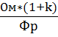 (4.2)
де О_{м} – місячний ставка;
k – коефіцієнт, що визначає розмір додаткової заробітної плати (приймаємо 1,25 для даної категорії працівників).
Ф_{р} – кількість робочих днів у місяці. В середньому у місяці 22 робочих дні.
Тому, якщо ми підставимо відомі дані у формулу, ми зможемо вирахувати денну зарплатню графічного дизайнера;
k=1,25, О_{м}= 12500 грн, Ф_{р} = 22
ЗП_{д} = $\frac{12500⋅(1+1,25)}{22}$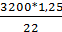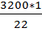 = 1278,41 грн.
Варто зазначити, що робота є доволі масштабною, тому тривалість проектування даного завдання складає приблизно 50 годин, з урахуванням створення ідеї, ескізів та самого процесу створення листівок.
Якщо тривалість робочого дня становить 8 годин, то вартість однієї години роботи становить:
ЗП_{г} = 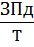 (4.3)
де ЗП_{д} – денна заробітна плата робітника, грн.,
Т – тривалість робочого дня, який становить 8 год.
Отже, годинна ставка дорівнює:
ЗП_{г} = $\frac{1278,41 }{8}$ 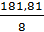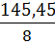= 159,80 грн./год
Витрати на оплату праці, враховуючи погодинну оплату праці визначаються за формулою:
ЗП = n * t * ЗП_{г} (4.4)
де n – чисельність робітників, чол.;
t – час, який затрачений на розробку проекту, годин;
ЗП_{г} – заробітна плата за одну годину, грн.
Отже, витрати на оплату праці складають:
W₁ =1 * 50 * 159,80 =7990 грн.
Наступним етапом в розрахунку сумарних витрат варто обрати визначення витрат на соціальне страхування (W₂).
Ставка єдиного соціального внеску у 2021-2022 році складає 22% від величини заробітної плати. Таким чином, ЄСВ:
W₂ = W₁ * 22% (4.5)
Отже, W₂ = 7990 * 22% = 1757,8 грн.
Розрахунок амортизації основних засобів (W₃) здійснюється відповідно до діючих нормативно-правових документів щодо амортизації основних та програмних засобів у таблиці 4.1.
Таблиця 4.1. – Вартість амортизації основних та програмних засобів
№ з/п | Об’єкт  амортизації | Первісна вартість, грн. | Термін корисного використання обладнання, років | Сума амортизаційного відрахування, грн
1 | Комп’ютер | 9000 | 2 | 375
2 | Графічний планшет  Parblo A609 | 2500 | 2 | 104.17
3 | Комп'ютерний  стіл | 1850 | 4 | 38.54
4 | Офісне крісло | 1500 | 4 | 31.25
5 | Програмне забезпечення  Adobe Photoshop CC 2019 | 6134 | 2 | 255.58
Всього (W₃) |  | 20984 | - | 804,54
До складу інших витрат (W₄) у власній розробці можна віднести вартість спожитої електроенергії у процесі роботи.
Обчислимо ці затрати за наступною формулою:
W₄ = N * S_{м.г} * t_{вит} (4.6)
де N – кількість робочих місць (N=1);
S_{м.г} – вартість однієї машинно-годинної роботи робочого місця, грн../год.;
t_{вит} – машинний час, витрачений на розробку даного проекту, год.
Споживання електроенергії при виконанні проекту (робота персонального комп’ютера) становить орієнтовно 0,6 кВт*год (відповідно для промислових споживачів, другий клас напруги, ціна за 1 кВт становить 3,35 грн.
S_{м.г} = 0,6 * 3,35= 2,01 грн./год
Тривалість розробки проекту 50 годин. Отже, вартість спожитої електроенергії при виконанні проекту становить:
W₄ = 2,01 * 50 = 100,5 грн.
Таким чином, сумарні витрати, пов’язані із виконанням проекту становлять:
W = 7990+ 1757,8 + 804,5+ 100,5= 10652,8 грн.

4.2. Розрахунок основних економічних показників та економічного ефекту
На розробку нашого дизайн-проекту було витрачено
10652,8 грн. Для того, щоб порівняти даний проект із цінами аналогічних проектів, слід розрахувати його ціну. Приймемо показник рентабельності на рівні 25%. Отже, ціна проекту складатиме:
Ц = W * Р (4.7)
де Р = 25 %
Ц = 10652,8 * 1,25 = 13316 грн.
Варто зазначити, що моя робота є повністю виконана за допомогою авторської художньої графіки, що розроблялася тривалий час, тому , варто порівнювати вказану ціну з цінами на ринку (зокрема, розробку художньої графіки у рекламної компанії PRESTIGE, (https://uraprestige.ua), котра коштує від 40000 за серію із 8 листівок), тому, можна зробити висновок, що розробка мого дизайн-проекту є економічно вигідною. З урахуванням вартості аналогічної розробки, економія складатиме:
Е = 40000 –13316 = 26684 грн.
Плановий прибуток, за моїми підрахунками, повинен становити:
Пₙ = 13316-10652,8 = 2 663,2 грн.
Для оцінки економічної ефективності визначимо термін окупності та коефіцієнт економічної ефективності.
Термін окупності Т_{ок} розраховується за формулою:
Т_{ок}=$\frac{10652,8 }{ 26684 }=0,4 роки (приблизно 5 міс.)$
Економічна ефективність Е розраховується відповідно до формули:
Е = $\frac{26684}{10652,8}=2,5$
Основні економічні показники відображено у таблиці 4.2.
Таблиця 4.2. Основні економічні показники
№ з/п | Показник | Обсяг
1 | Сумарні витрати на розробку (W), грн. | 10652,8
2 | Рентабельність, % | 25
3 | Ціна розробки, грн. | 13316
4 | Плановий прибуток, грн. | 2663,2
5 | Термін окупності (Т_{ок}), міс. | 5
6 | Економічна ефективність, Е | 2,5

Висновок до четвертого розділу
Представлена розробка є актуальною і доцільною на сьогоднішній день. Вартість проекту, хоч і може здаватися дорогою, однак, себе повністю виправдовує, оскільки серія листівок є створеною за допомогою унікального авторського стилю і потребує часу на виготовлення.
Отже, проведення даних підрахунків є важливим етапом, котрий допоможе обрати найбільш раціональний варіант і досягти максимальної економічної ефективності.
Концепція стилю та композиційного формотворення, насамперед спрямована на задоволеня естетичних, пізнавальних, соціо-культурологічних, комунікаційних потреб споживачів.

ВИСНОВКИ
Узагальнивши усю проведену роботу, можна зробити висновок, що у кваліфікаційній роботі представлено авторське рішення створення дизайну листівок у стилі японсько-китайської міфології. Таке проектування є доволі складним процесом. Для створення було розроблено ескізні варіанти листівок, перенесено у електронний варіант, де розробилися повноцінні ілюстрації, а саме вісім барвистих картинок і одна загальна, з нейтральними відтінками, було створено демонстраційний плакат, який грає велику роль у демонстрації проекту.
Метою кваліфікаційної роботи було розкрити головних композиційних прийомів із забезпеченням головних функцій, а саме: естетичну, культурологічну, комунікативну, світоглядну функції. Мета була досягнута на найвищому рівні. Розкрито усі образи і змісти зображень.
В дизайн-проекті було здійснено: підбір головних подій, що будуть зображені на листівках, створення ескізних варіантів, їх погодження, розробка ілюстрацій та їх верстка за допомогою спеціалізованих програм.
Представлена розробка розрахована на широке коло споживачів та поширення серед людей, з метою задоволення естетичних, пізнавальних, інформаційних та інших потреб.
Варто зазначити, що під час розробки такого проекту, було поставлено за мету знайти унікальних художній, авторський стиль, а також забезпечити його впізнаваність і викликати у споживачів бажання купувати такі листівки. Ця мета також була досягнута на високому рівні.
Цікаві композиції, поєднання традиційних, притаманних для Азіїї технік рисунку, законів композиції, підбір шрифту та зведення в одну суцільну розробку, елементи якої доповнююь одне одного.

СПИСОК ВИКОРИСТАНИХ ДЖЕРЕЛ
- Г. В. Веселовська, В. Є. Ходаков, В. М. Веселовський. Основи комп’ютерної графіки : Навч.посібник для студ. вищ. навч. Закладів. Херсон : Олдіплюс, 2015. 291 с.
- Гребенюк Г.Є. Основи композиції та рисунок : підручник для учнів профтехн. навч. закладів Г.Є. Гребенюк Київ : 2015. 221с.
- Й. Мейхол Техніка японського живопису Сумі-е : підручник. Нью Йорн : 2012. 128 с.
- Х. Гаррісон Повний курс рисунку та живопису : навч. пос. Київ : Видавництво «Ексмо» 2012. 256с.
- Добробабенко М.С. Фірмовий стиль : принципи розробки М.С. Добробабенко Харків : 2009. 120 с.
- Дуейн Д. К. Політика бренду. Київ : вид-во ВД ВЕСЬ., 2003. 246 с.
- Железняк С. М. Образотворче мистецтво : підручник для загальноосвітніх навчальних закладів. Київ : 2015. 224с.
- Л. Б. Кащеєв, С. В. Коваленко. Інформатика. Основи комп’ютерної графіки : навч. посіб. Харків : Видавництво «Ранок», 2016. 160 с.
- Кириченко М. А. Основи образотворчої грамоти : навчальний посібник. Київ : Вища школа, 2016. 190с .
- Костенко Т. В. Основи композиції та тримірного формоутворення : навчально-методичний посібник. Харків : 2016. 120с.
- Куленко М. Я. Основи графічного дизайну : підручник. Київ : КНУБА, 2015. 88с
- Куленко М. Я. Основи композиції в образотворчому мистецтві : підручник. Київ : Кондор, 2018. 492с.
- Лидвелл У. Ф. Універсальні принципи дизайну. Київ : 2018. 340с.
- Маценко В. Г. Комп’ютерна графіка : навч. посіб. Чернівці : Рута, 2015. 343 с.
- В. Є. Михайленко, М. І. Яковлєв Основи композицій. Київ : Каравелла, 2017. 304с.
- Поліграфія та видавнича справа : рос.-укр. тлумачний слов. уклад./ Б. В. Дурняк, О. В. Мельников, О. М. Василишин, О. Г. Дячок. Львів : Афіша, 2002. 456 с.

ДОДАТКИ

ДОДАТОК А.
ДИЗАЙН-ОСОБЛИВОСТІ АНАЛОГІВ ТА ПРОТОТИПІВ
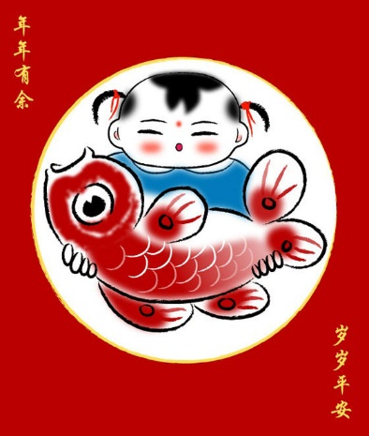
Китайська листівка «Хлопчик з Карпом» (Рис. А1)
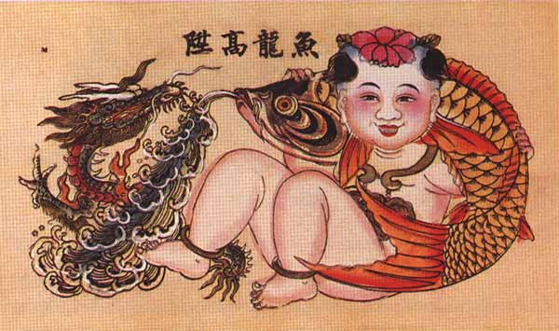
Китайська листівка «Хлопчик з Карпом та Драконом» (Рис. А2)
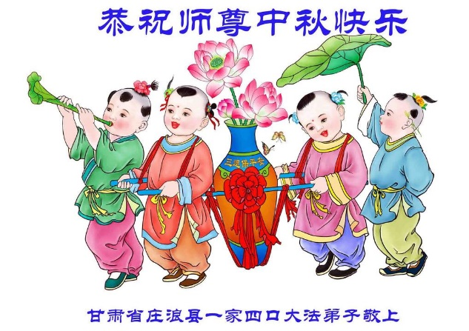
Китайська листівка з дітьми (Рис. А3)

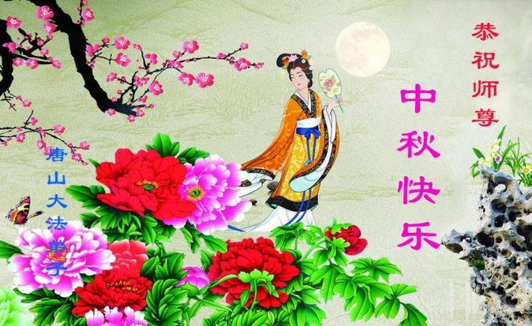
Китайська листівка з квітами та жінкою (Рис. А4)
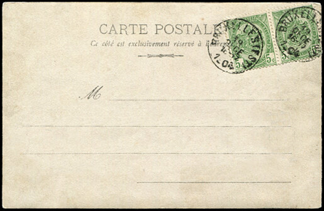
Старовинна французська листівка (Рис. А5)
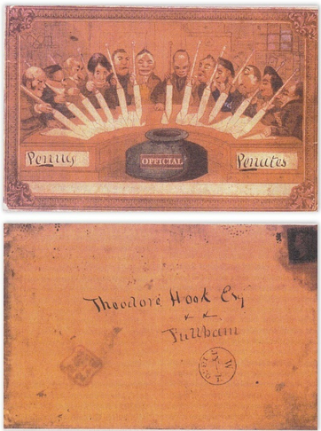
«Penny Penates» (Рис. А6)
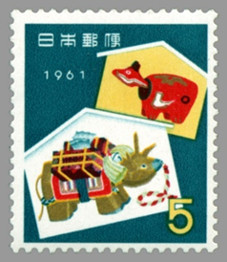
Японські новорічні поштові марки (Рис. А7)

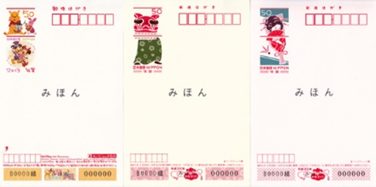
Вигляд японських листівок Ненгадзьо ззаду (Рис. А8)
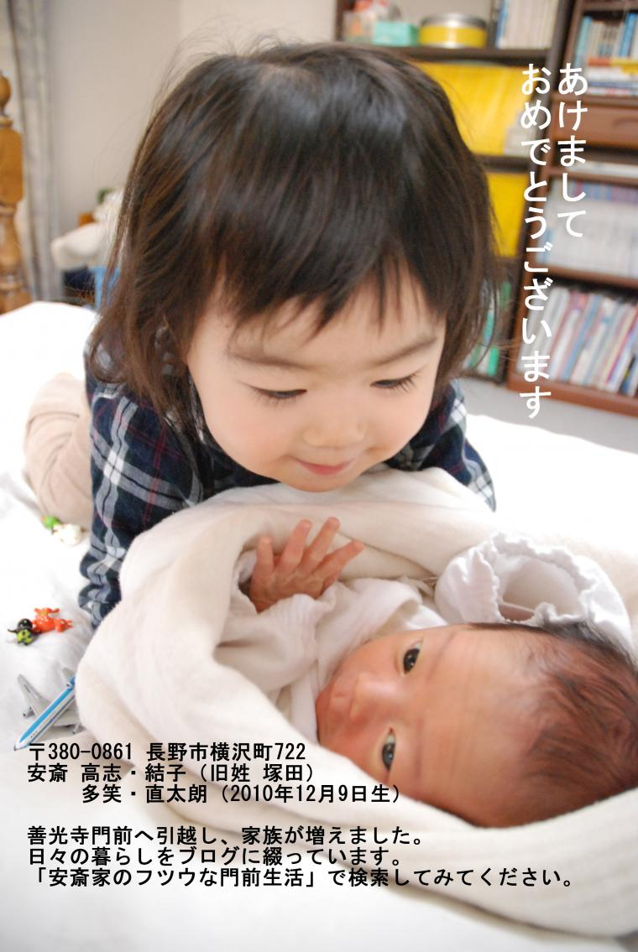
Японська листівка із зображенням важливого моменту життя (Рис. А9)
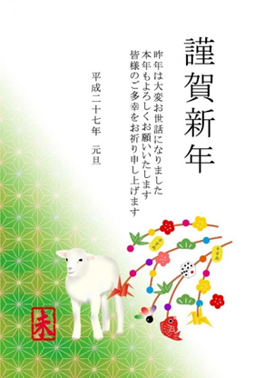
Поштівка із зображенням тварини-символу року (Рис. А10)
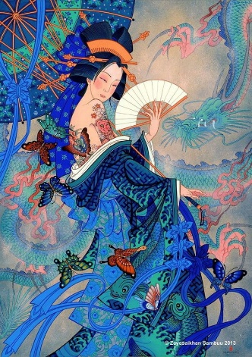
Аналог №1 (Рис. А11)
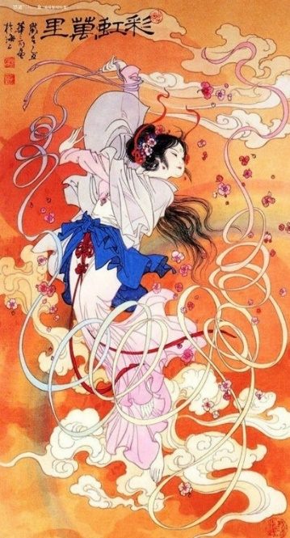
Аналог №2 (Рис. А12)
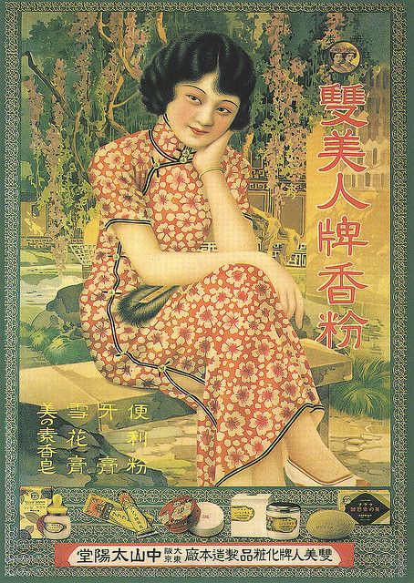
Аналог №3 (Рис. А13)
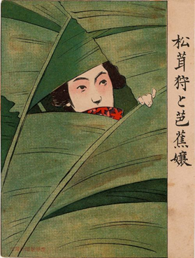
Аналог №4 (Рис. А14)
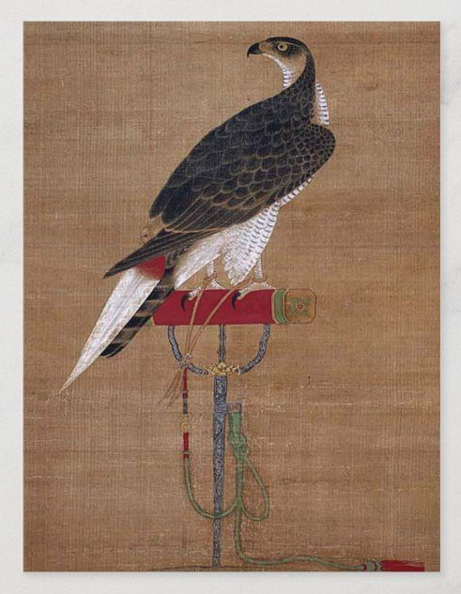
Аналог №5 (Рис. А15)
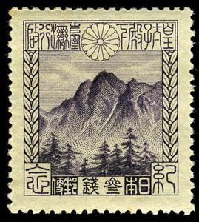
Аналог №6 (Рис. А16)
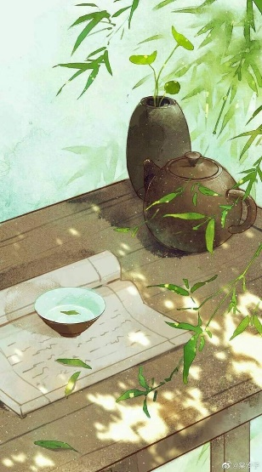
Аналог № 7 (Рис. А17)
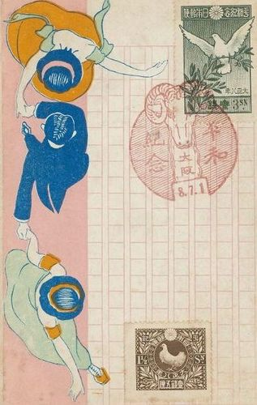
Аналог №8 (Рис. А18)
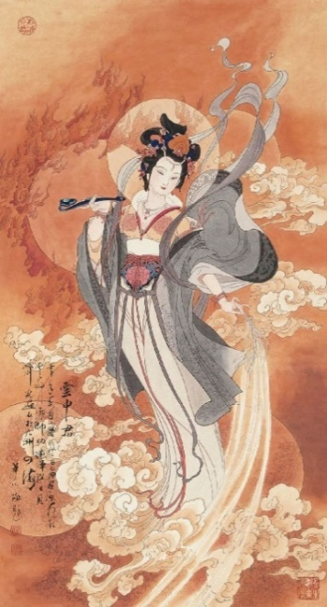
Аналог №9 (Рис.А19)
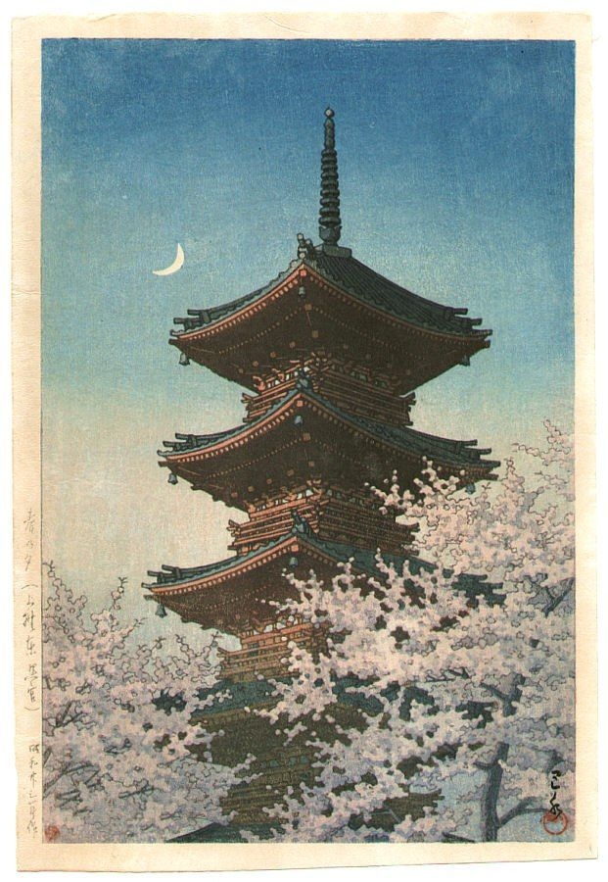
Аналог № 10 (Рис.А20)
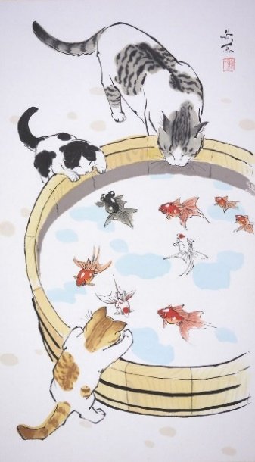
Прототип №1 (Рис. А21)
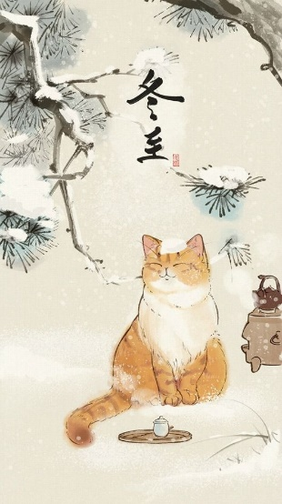
Прототип №2 (Рис. А22)
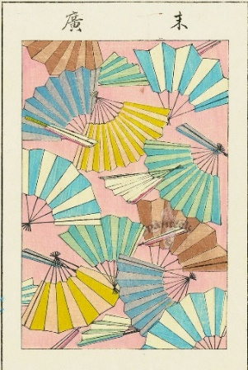
Прототип №3 (Рис. А23)
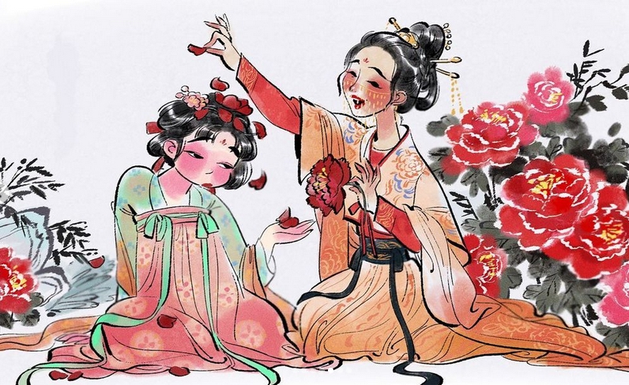
Прототип №4 (Рис.А24)
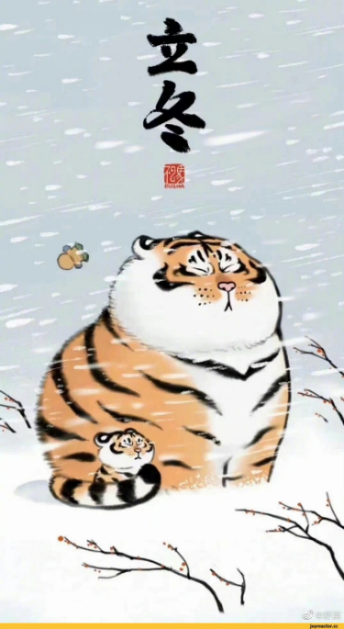
Прототип №5 (Рис. А25)
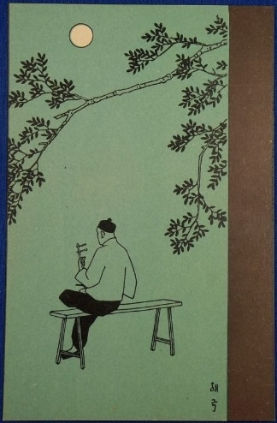
Прототип №6 (Рис. А26)
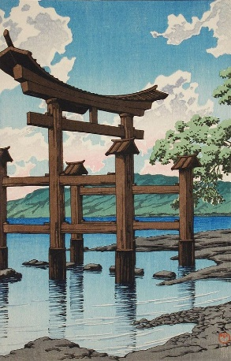
Прототип №7 (Рис. А27)
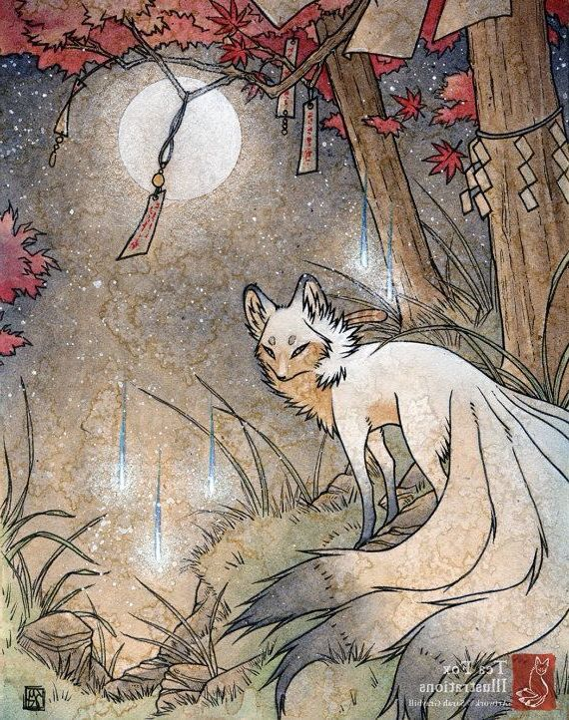
Прототип №8 (Рис. А28)

Прототип №9 (Рис. А29)
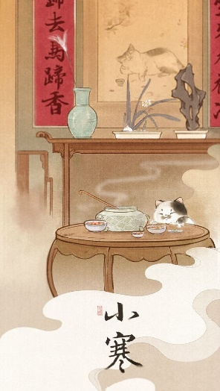
Прототип №10 (Рис.А30)

Додаток Б. .Художньо-графічні пропозиції
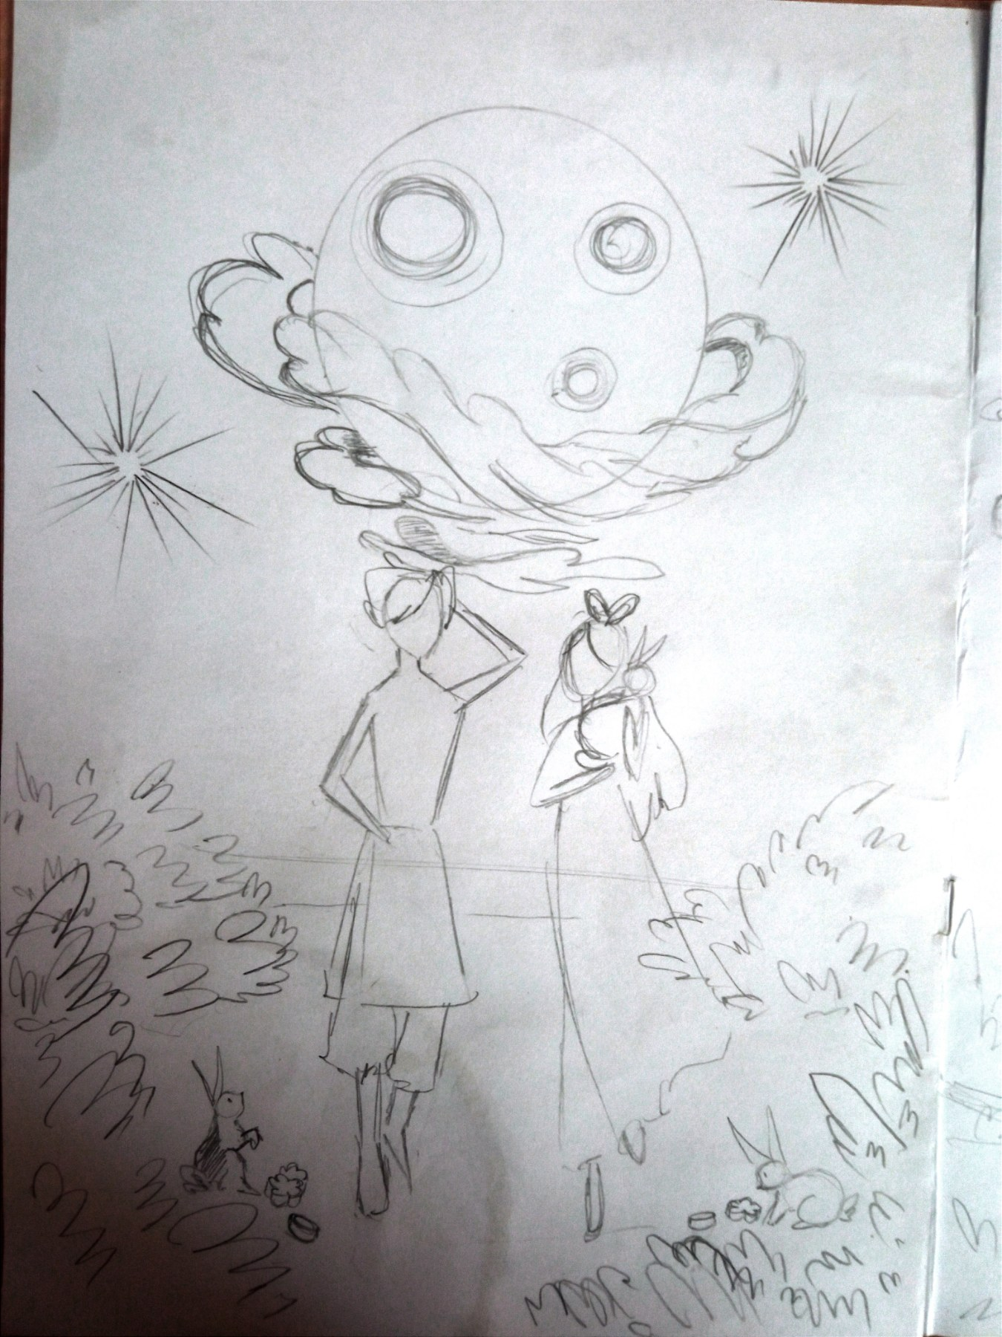
Ескізний рисунок до Свята середини осені (рис. Б1)

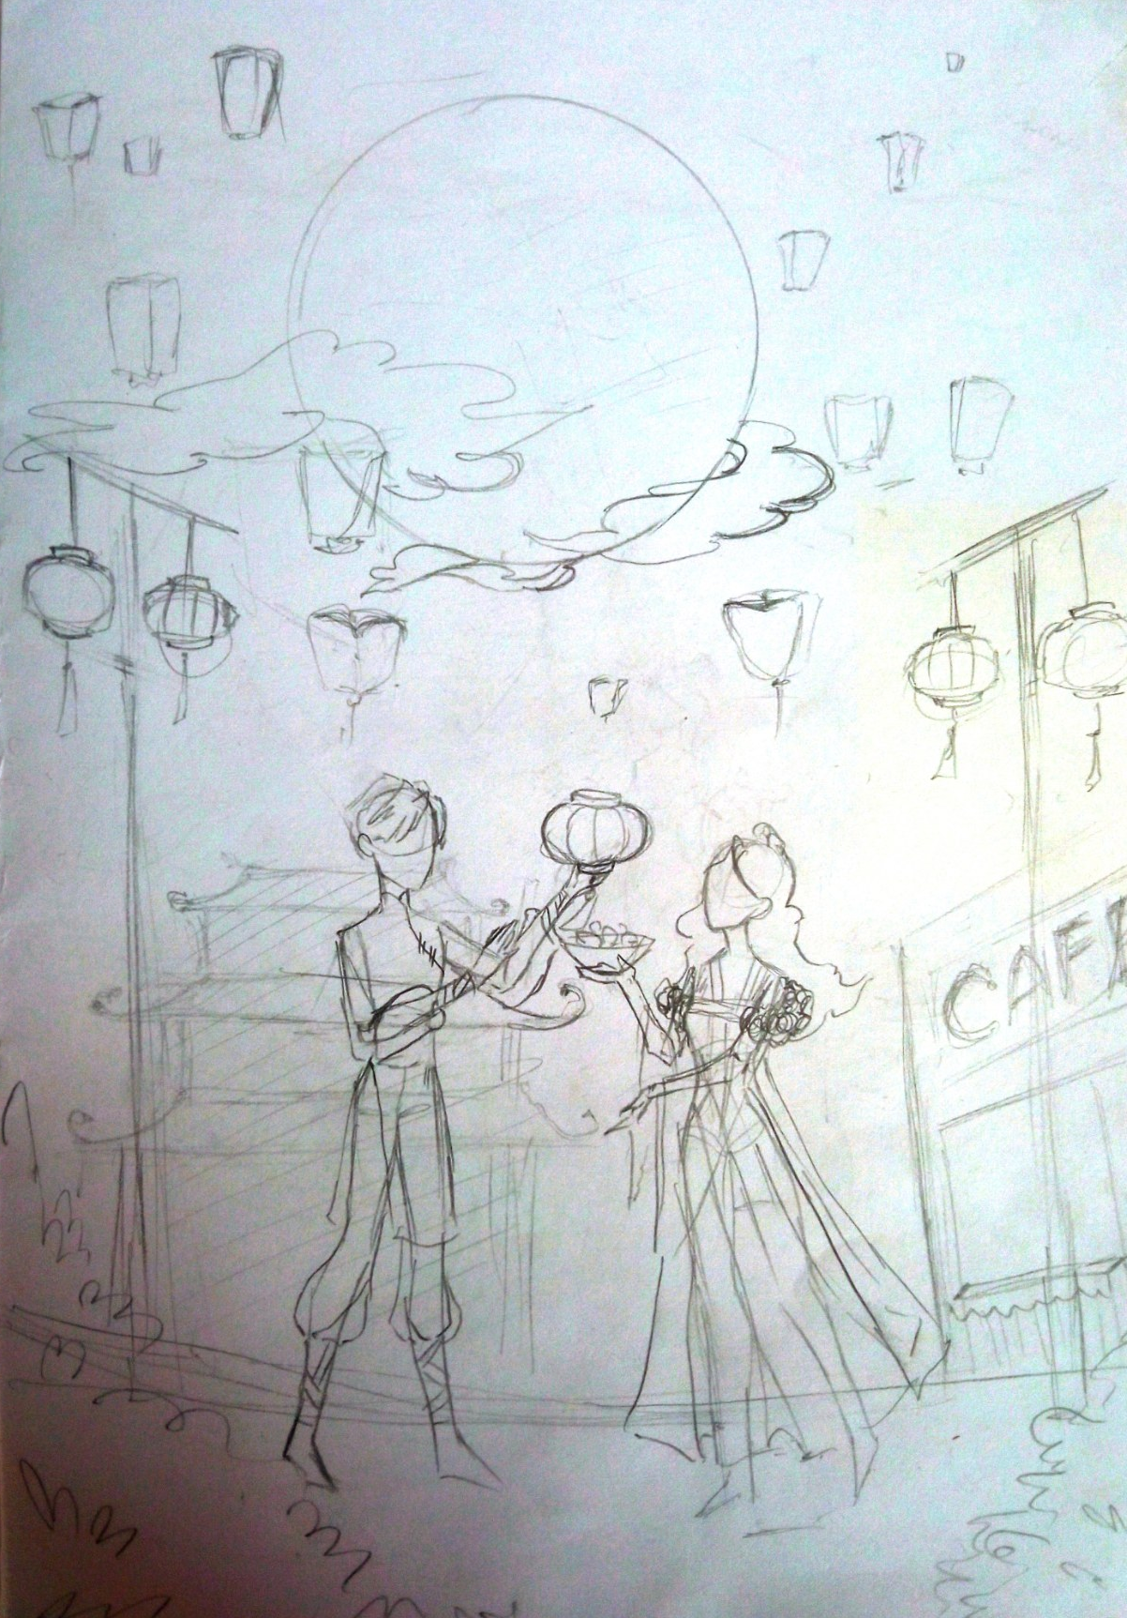
Ескізний рисунок до Свята ліхнариків (рис. Б2)

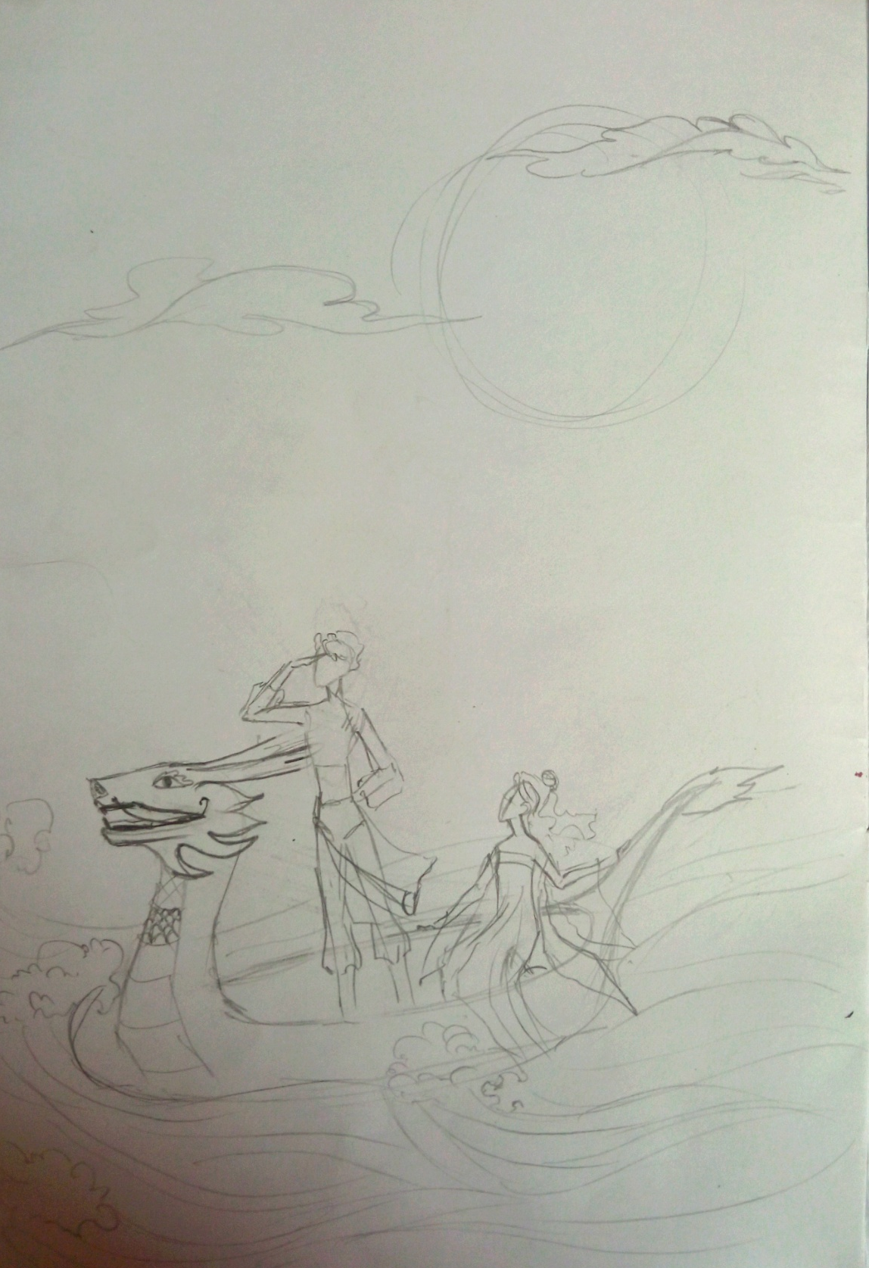
Ескізний рисунок до Фестивалю драконячих лодок (рис. Б3)
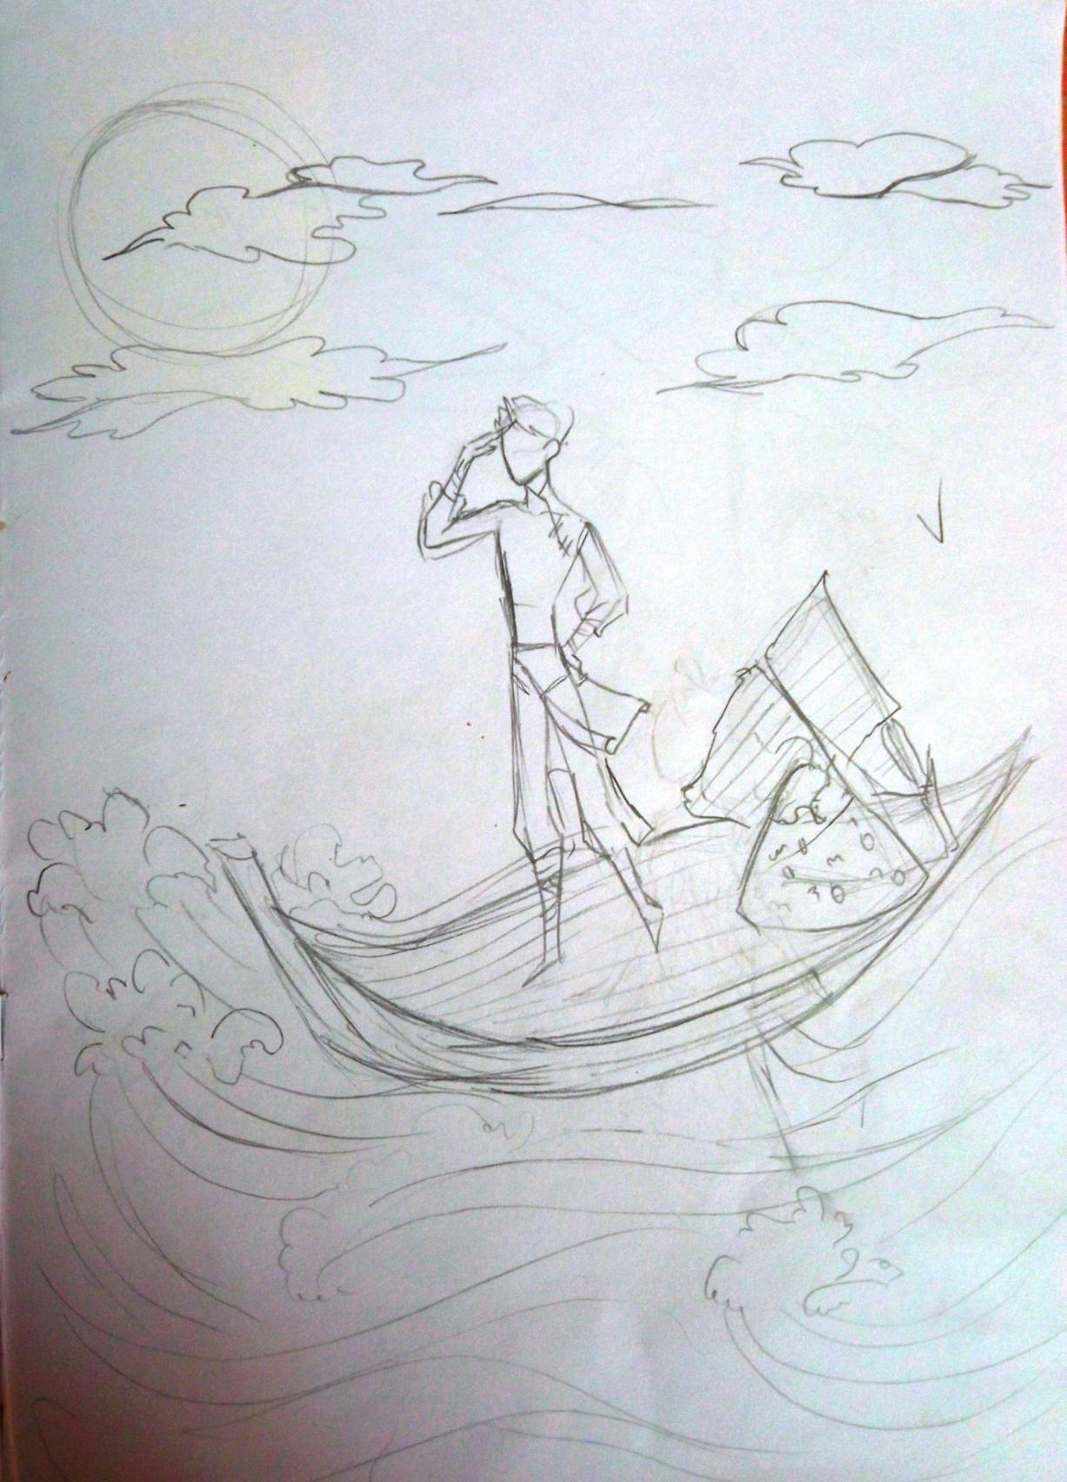
Ескізний рисунок до Фестивалю драконячих лодок (рис. Б4)

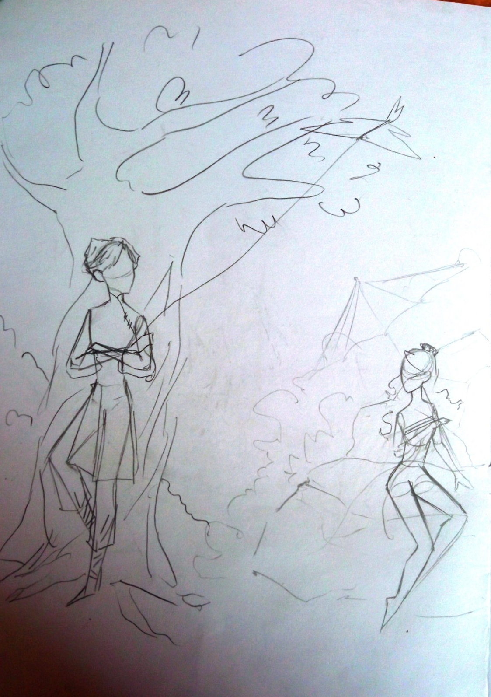
Ескізний рисунок до Свята Цин Мін (рис. Б5)
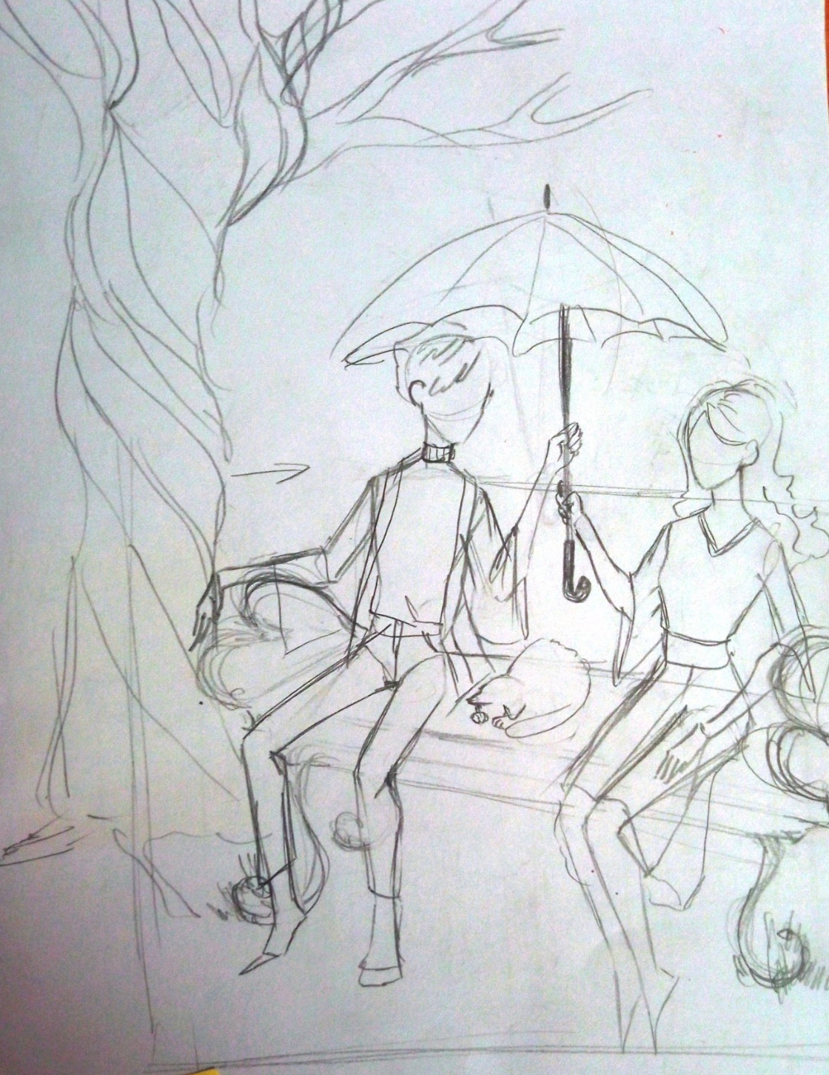
Ескізний рисунок до Свята котів (рис. Б6)

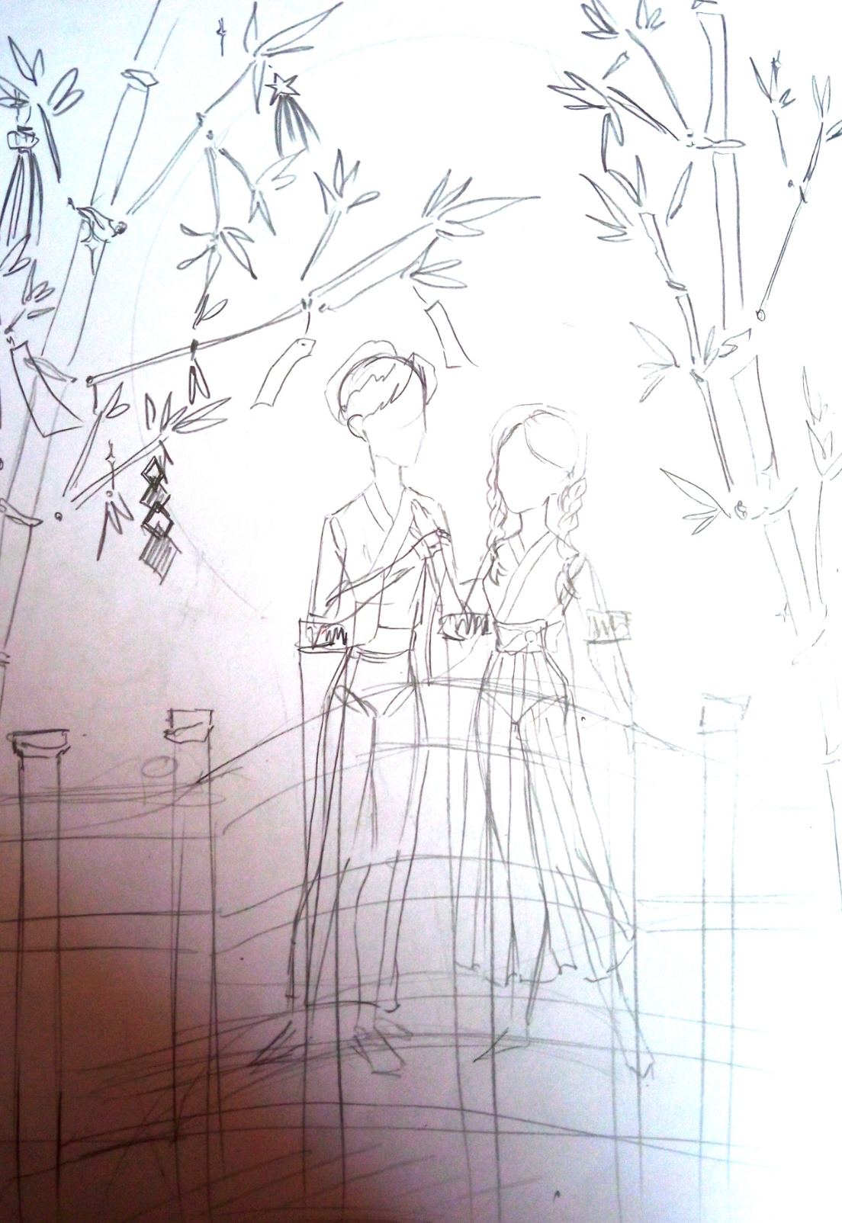
Ескізний рисунок до Фестиваю Танабата (рис. Б7)
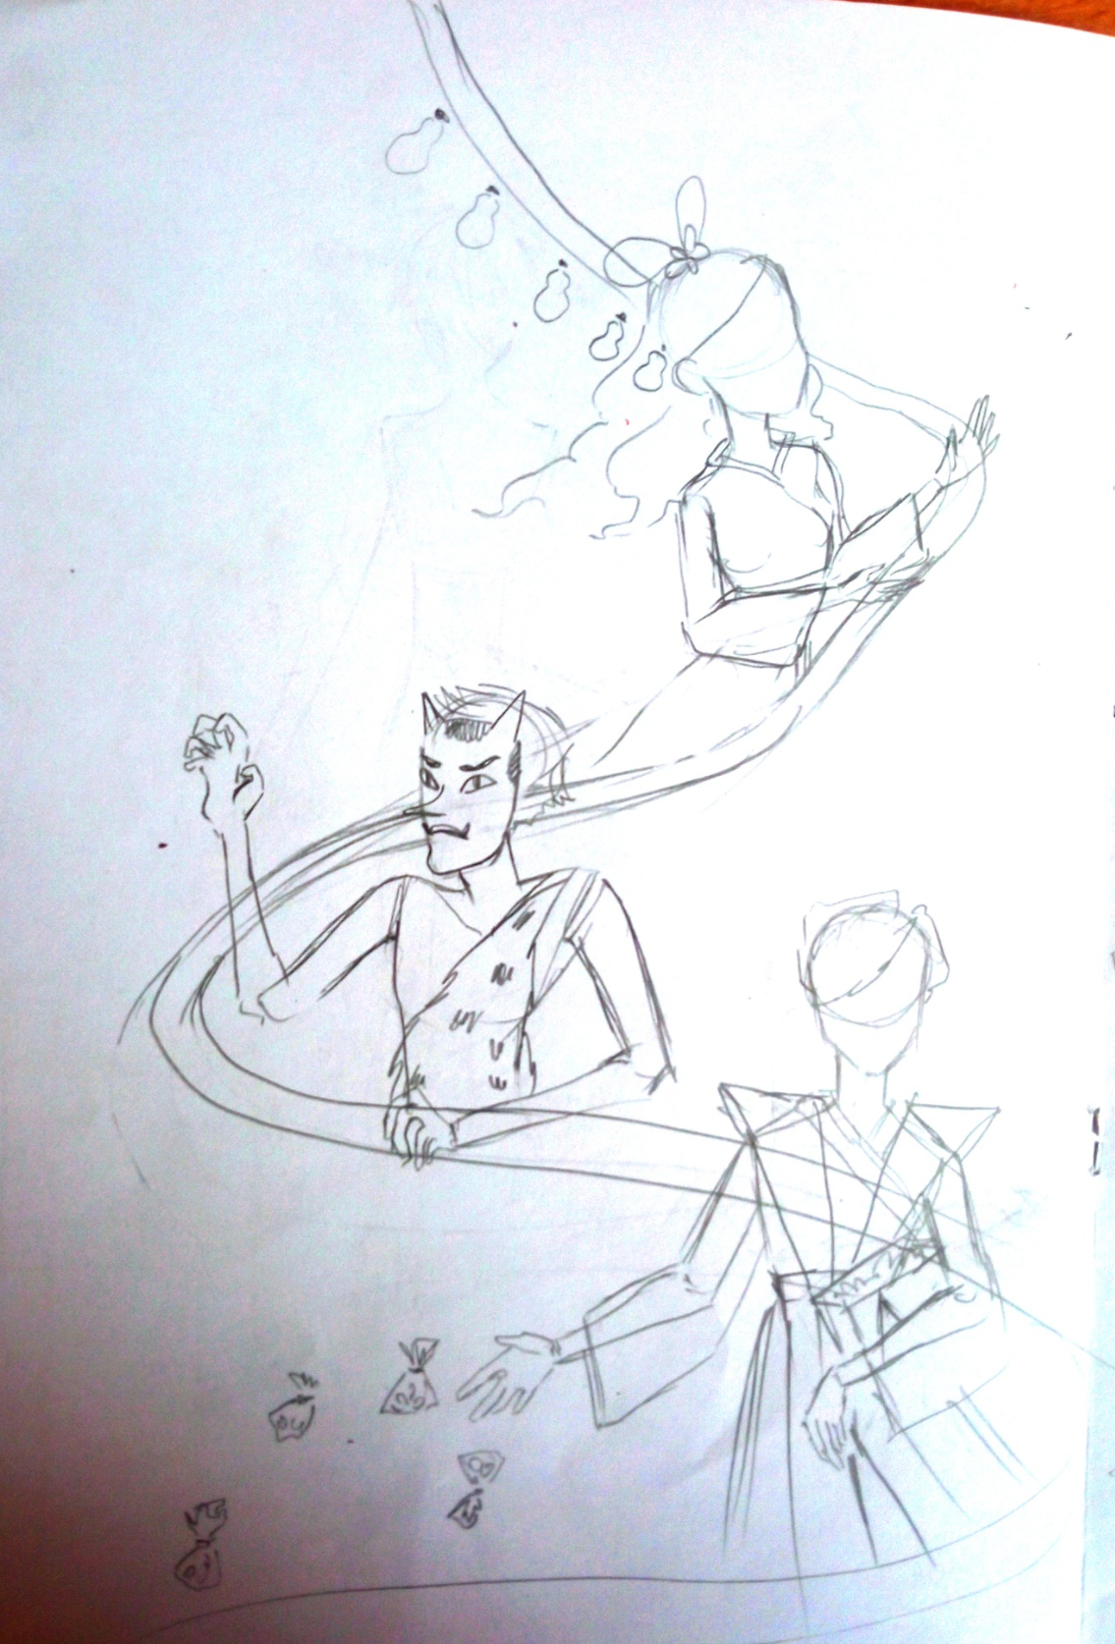
Ескізний рисунок до Свята Сцецубун (рис. Б8)

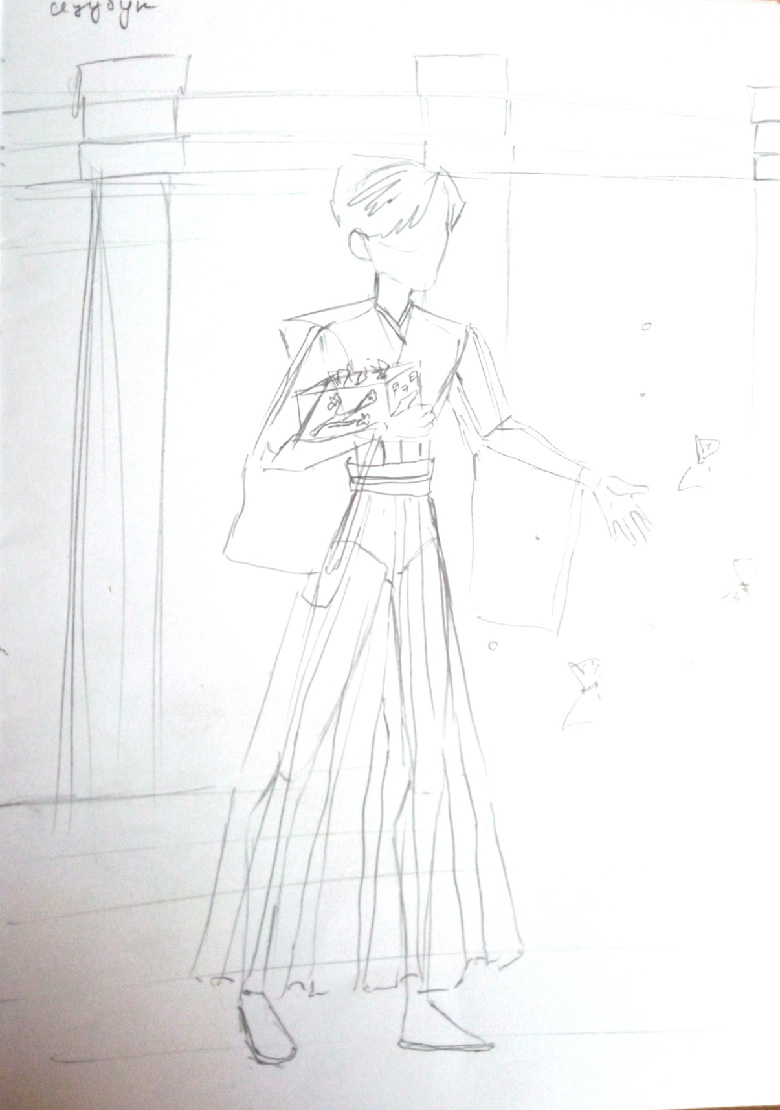
Ескізний рисунок до Свята Сцецубун (рис. Б9)
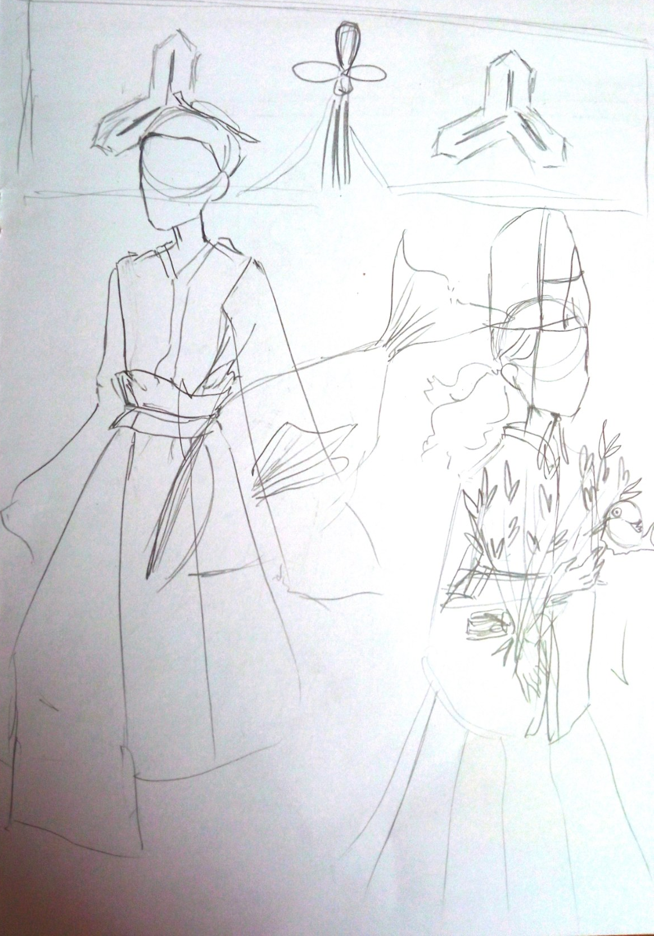
Ескізний рисунок до Свята Бога Ебісу (рис.Б10)

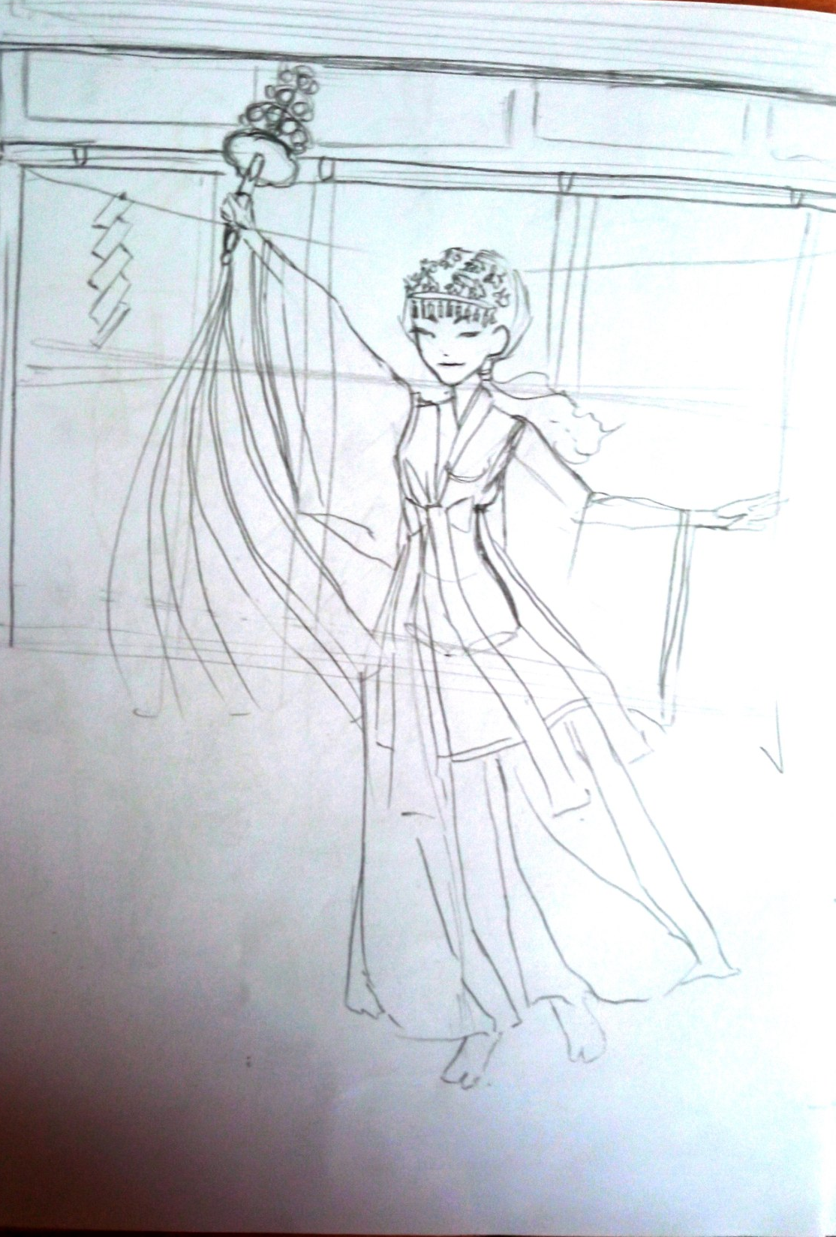
Ескізний рисунок до Фестивалю танців Кагура (рис. Б11)
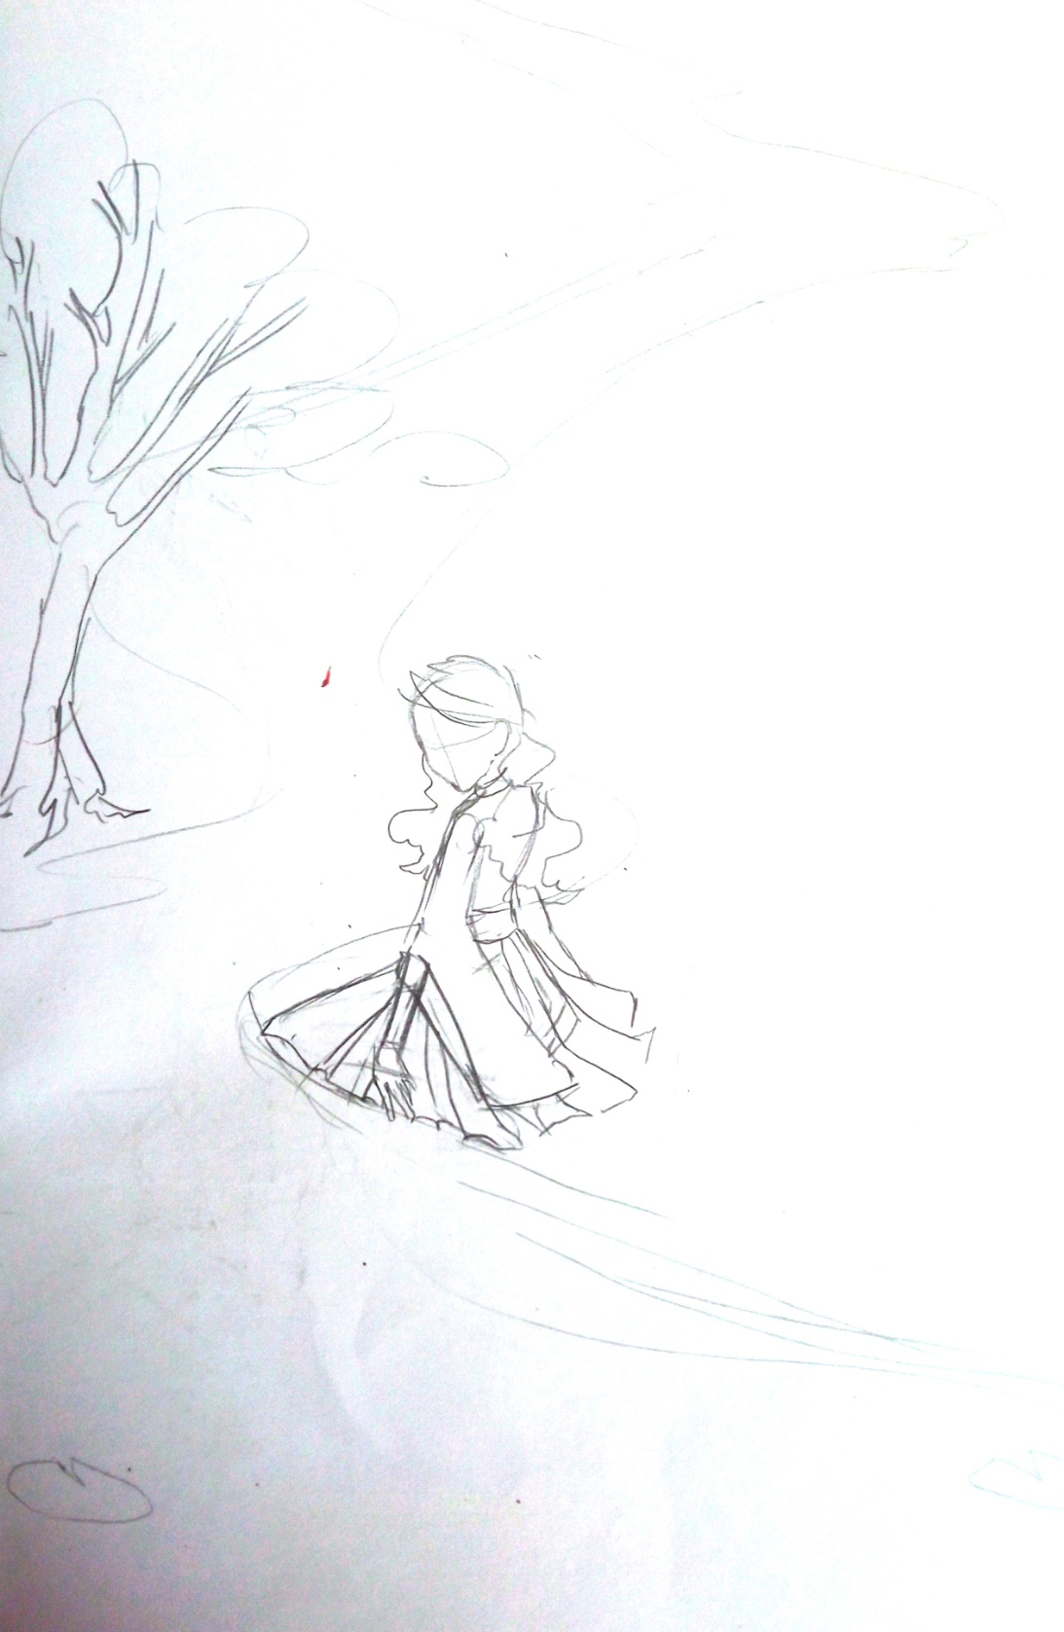
Ескізний рисунок до Фестивалю О-Ханамі (рис. Б12)

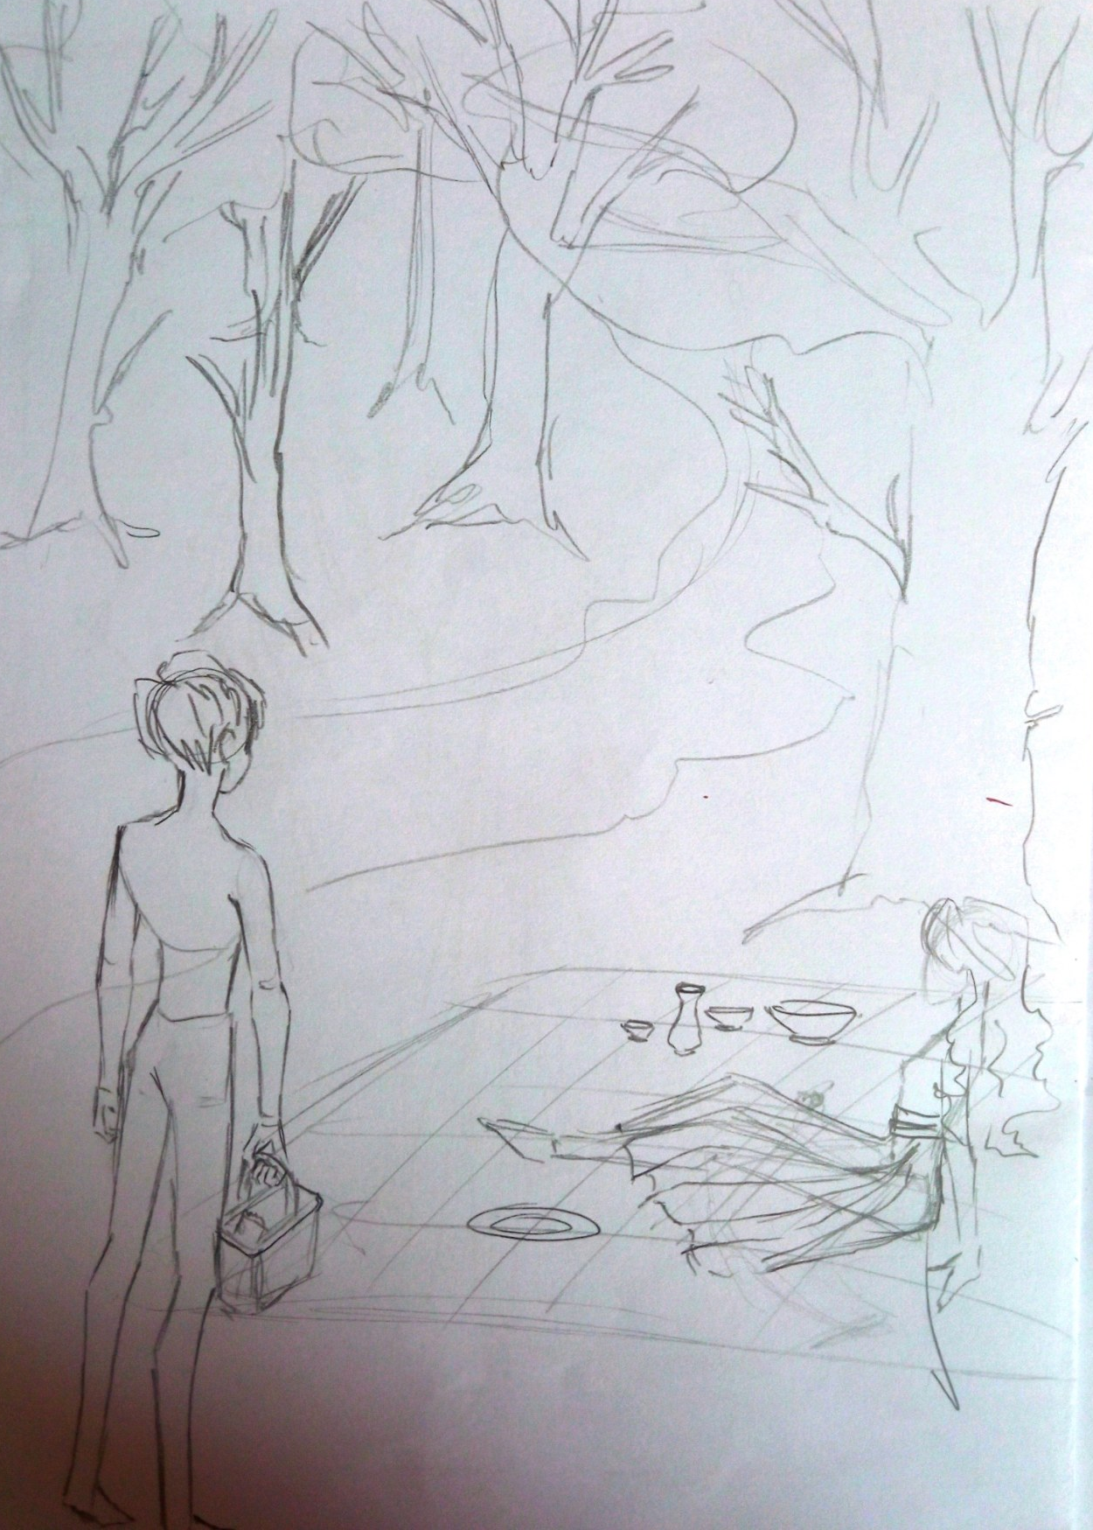
Ескізний рисунок до Фестивалю О-Ханамі (рис. Б13)

Додатов В. Дизайн-проектна розробка
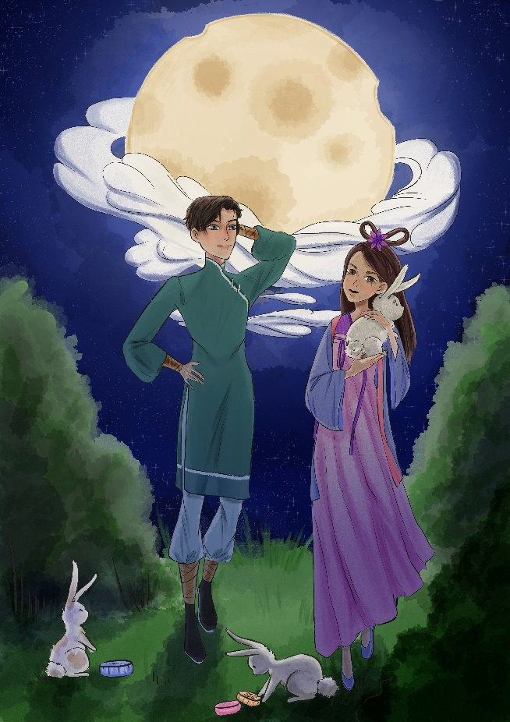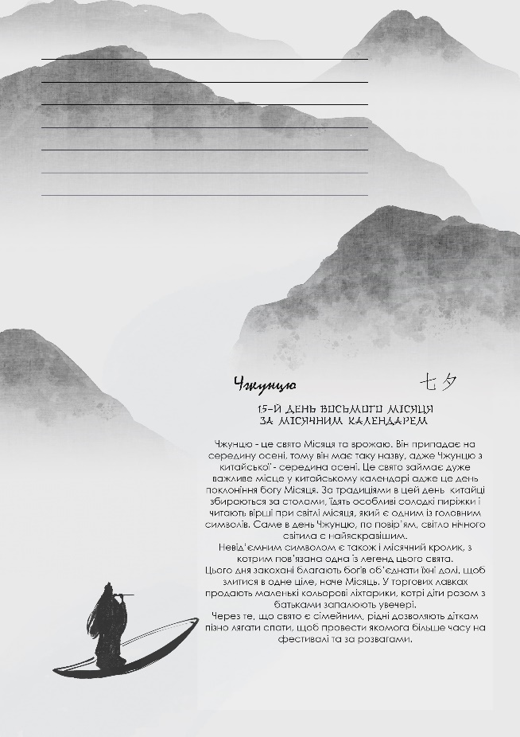
(рис. В1)
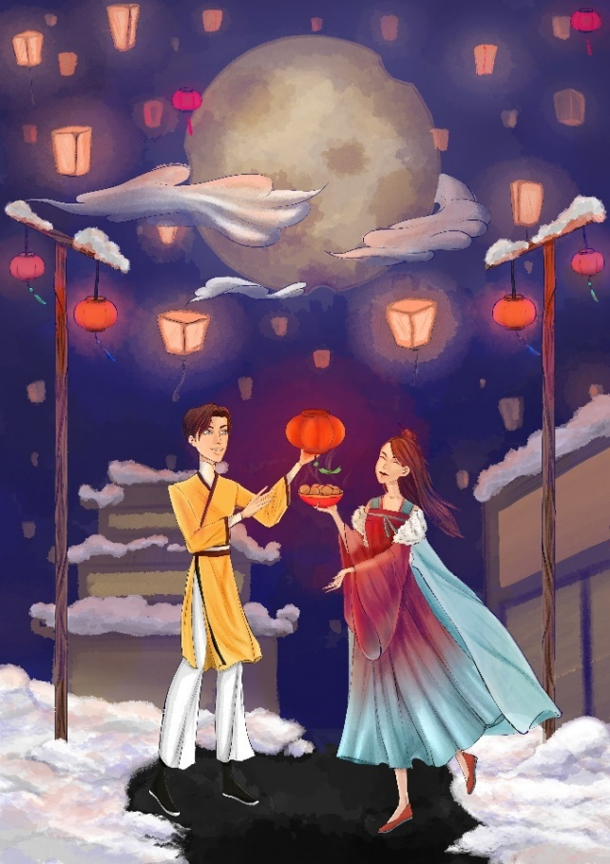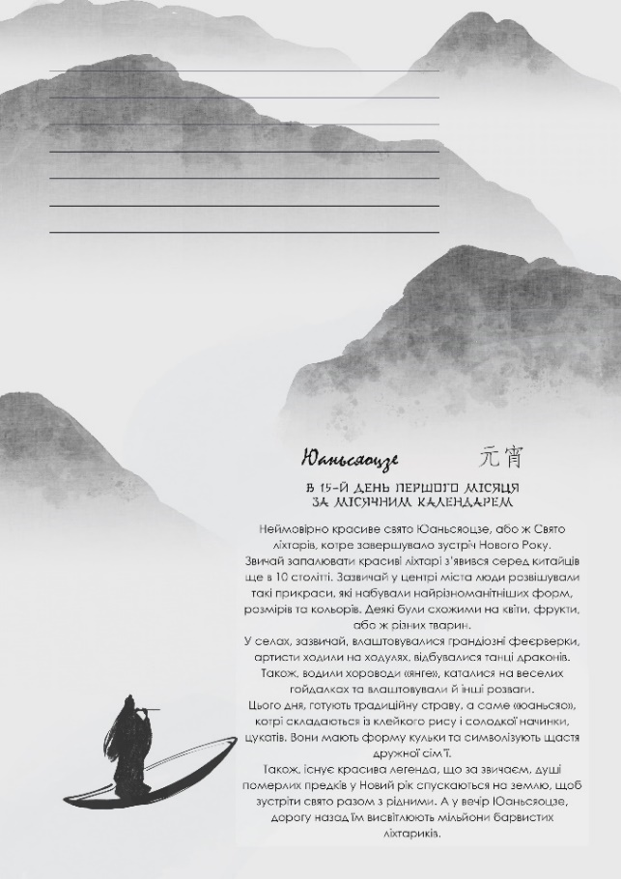
(рис. В2)

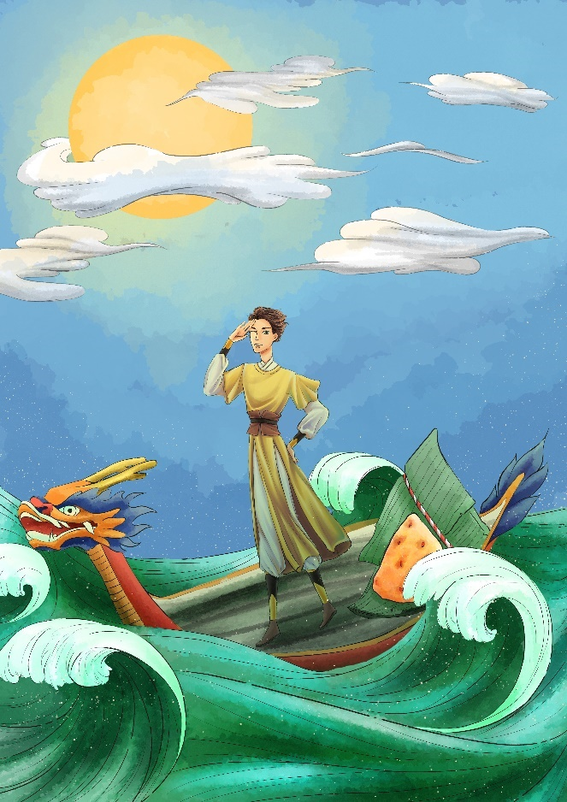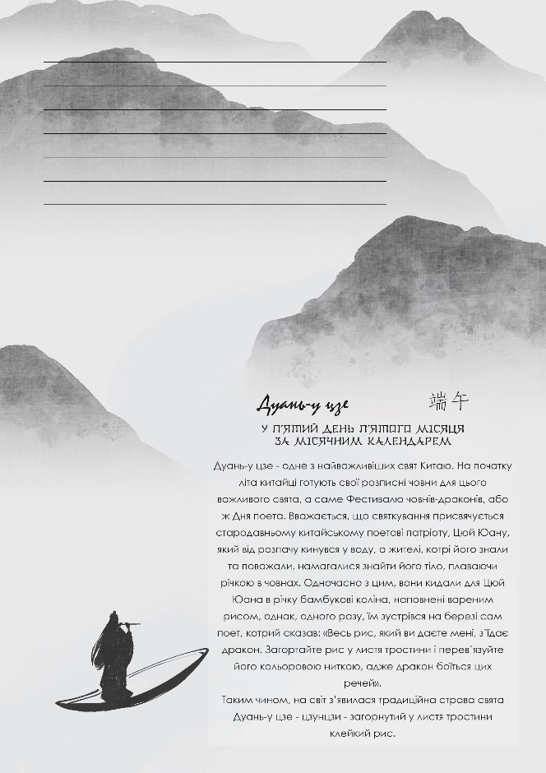
(рис. В3)
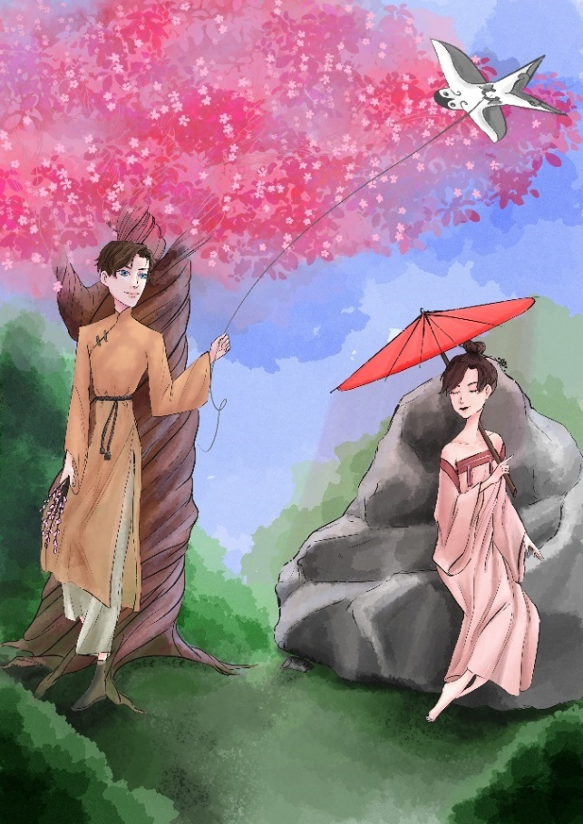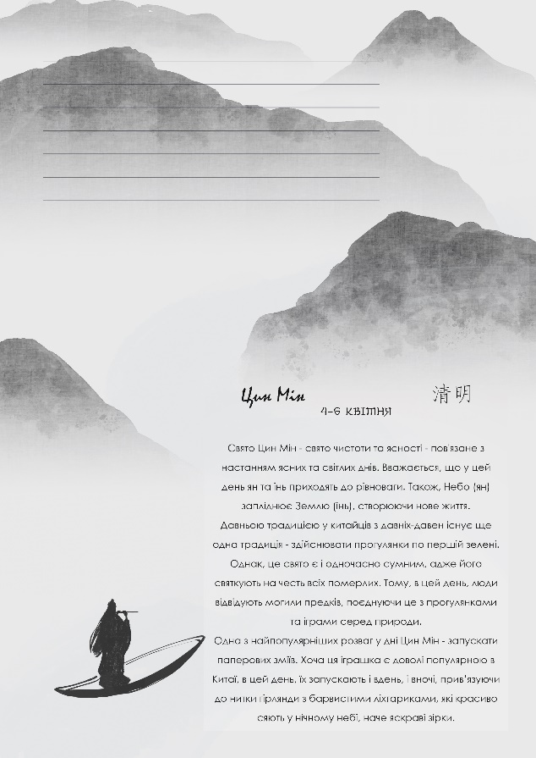
(рис. В4)

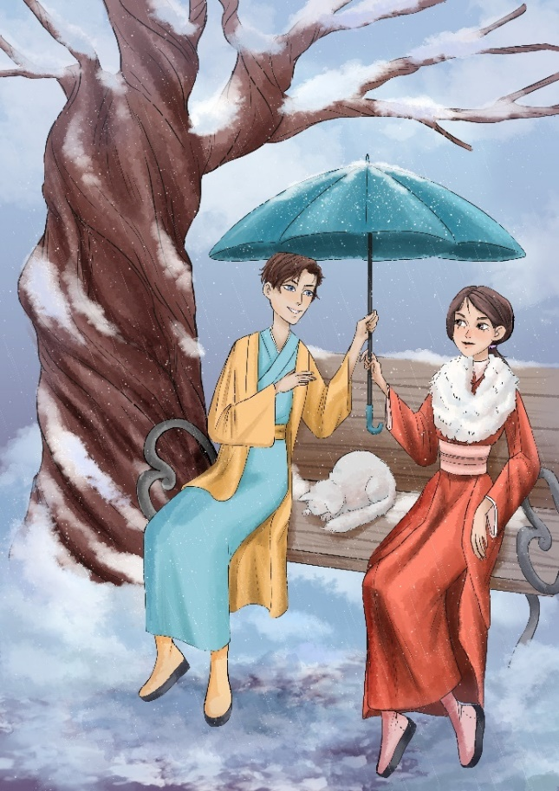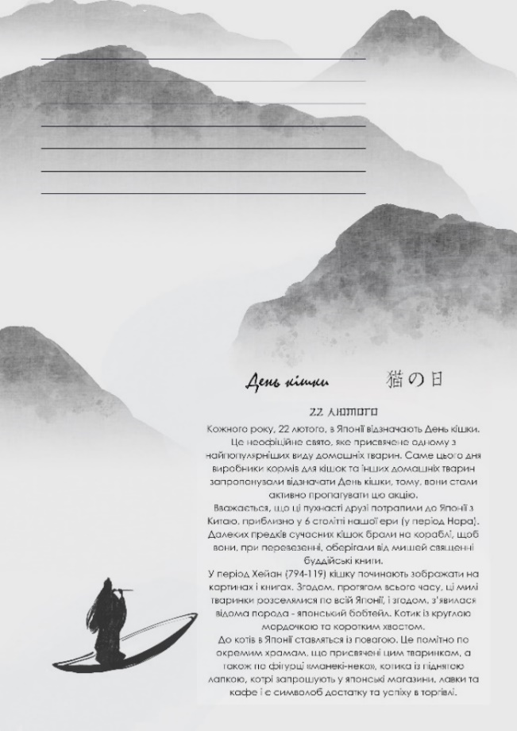
(рис. В5)
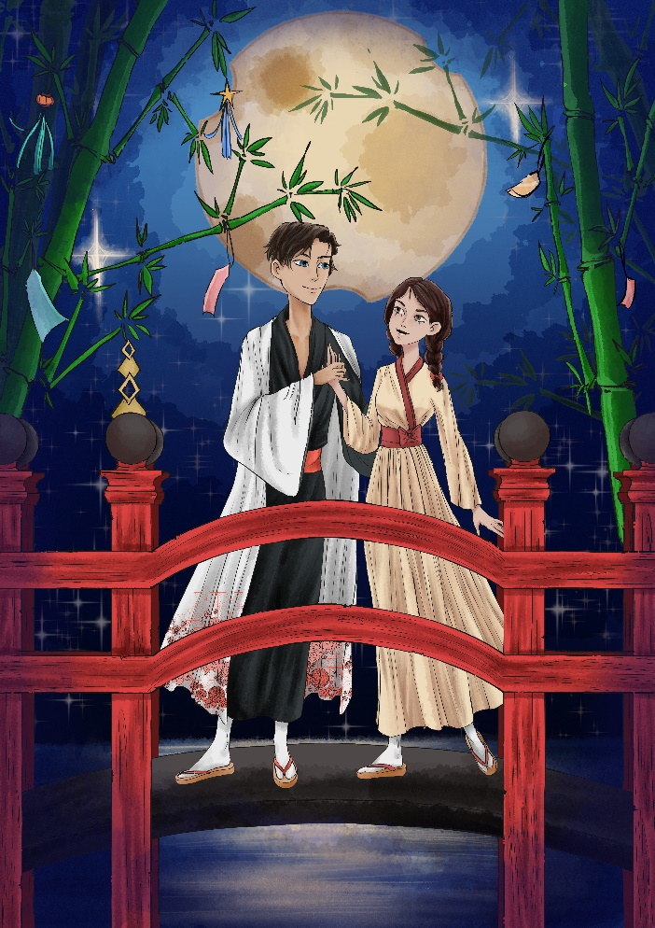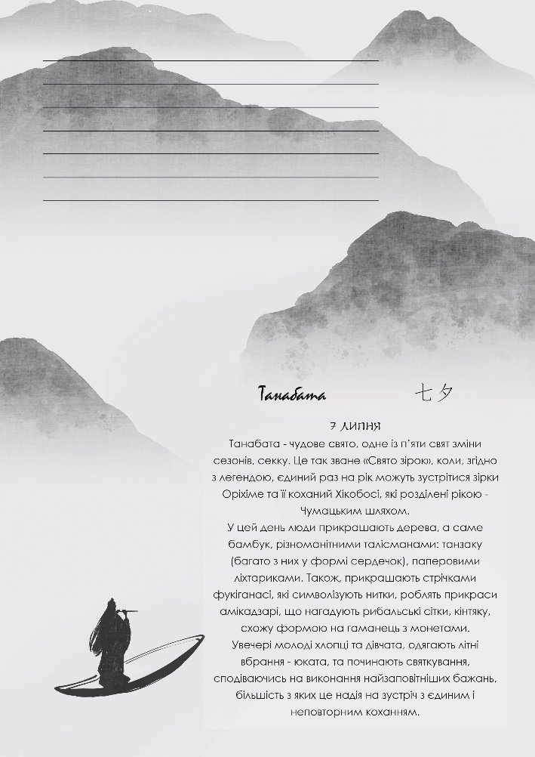
(рис. В6)
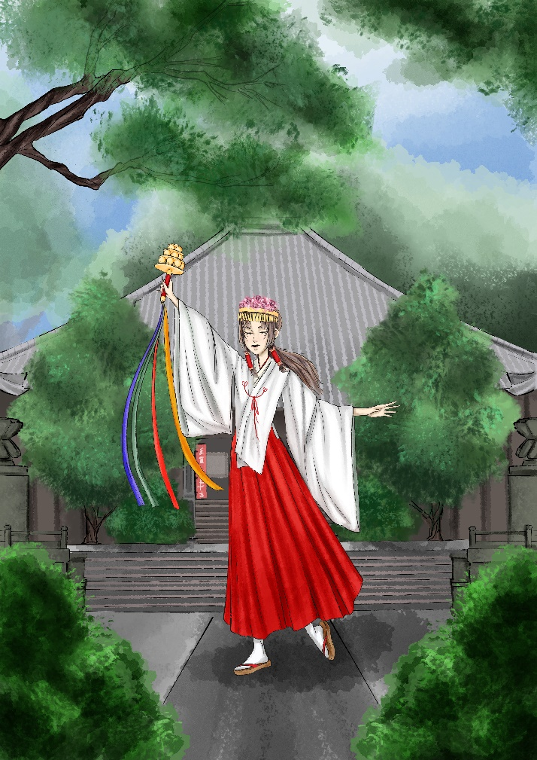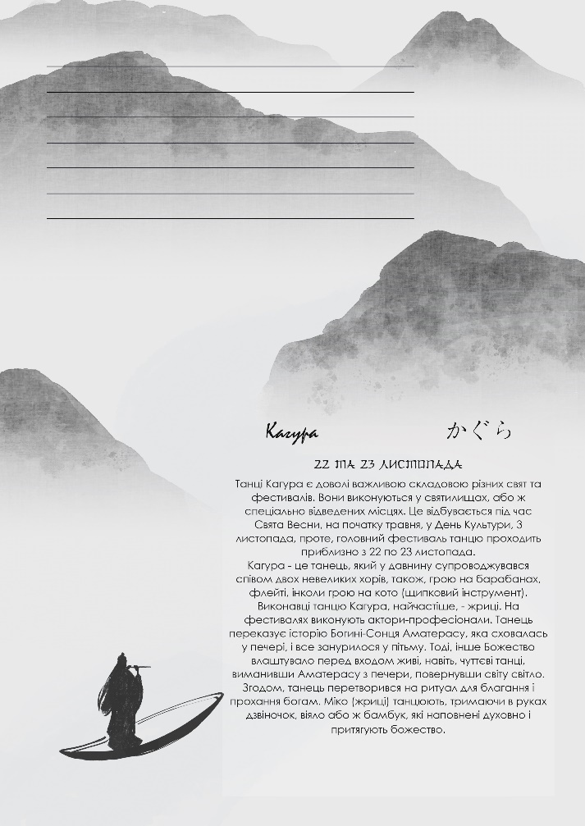
(рис. В7)
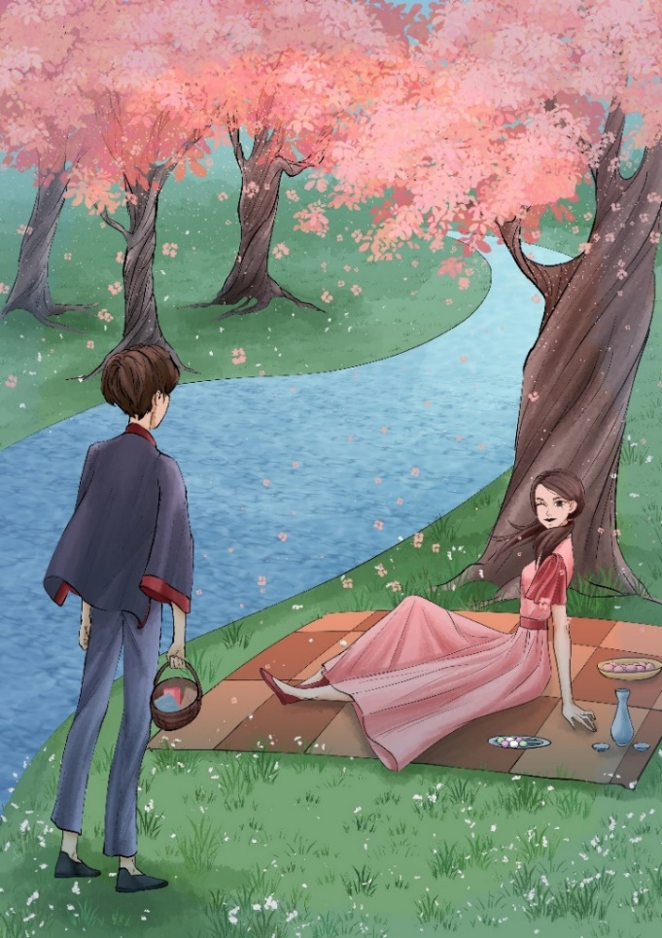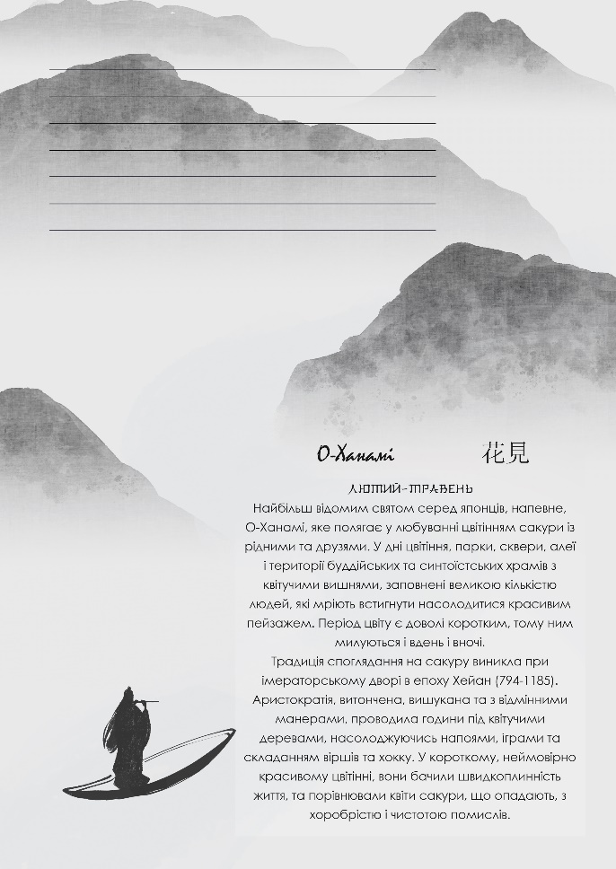
(рис. В8)
